**UNIVERSIDAD NACIONAL AUTÓNOMA DE HONDURAS**

**Sistema Control Inventario**

  IS-501 Base de Datos I

Ing. Héctor José Duarte Pavón

Sección 0700

Integrantes:

Sofía Gineth Valladares Videa 20171004366

Jorge Alberto Chinchilla Cruz 20171030523

Luis David Espinal Cruz 20181001150

Melvin Elías Cedillo Romero 20171005421

26 de marzo del 2021

# ÍNDICE

ÍNDICE 1

INTRODUCCIÓN 3

OBJETIVOS 4

OBJETIVO GENERAL 4

OBJETIVOS ESPECIFICOS 4

DESARROLLO 5

I.- EL PROBLEMA 5

A. TITULO DESCRIPTIVO DEL PROYECTO 5

B. INTRODUCCIÓN 5

C. FORMULACIÓN DEL PROBLEMA 6

D. OBJETIVOS DE LA INVESTIGACION 6

E. JUSTIFICACION 7

II.- MARCO DE REFERENCIA 8

F. ANTECEDENTES DEL PROBLEMA 8

III. METODOLOGÍA 11

IV. CONFIGURAR, ADMINISTRAR SERVIDOR DE DOMINIO 18

A. INSTALACIÓN 18

B. CONFIGURACION 27

C. ADMINISTRACION 39

V. CONFIGURAR, ADMINISTRAR SERVIDOR DE BASES DE DATOS 50

A. INSTALACIÓN 50

D. CONFIGURACIÓN 64

E. CREACIÓN DE USUARIOS 70

F. INSTALACIÓN Y CONFIGURACIÓN DE LA APLICACIÓN 78

VI. DISEÑO DEL GESTOR DE BASES DE DATOS 89

A. CREACIÓN DDL DE TODO EL SISTEMA (Query SQL) 89

A. CREACIÓN DML DE TODO EL SISTEMA (Query SQL) 95

VII. DIAGRAMAS UML DEL SISTEMA 99

VIII. PANTALLAS DEL SISTEMA 101

CONCLUSIONES 102

RECOMENDACIONES 102

# INTRODUCCIÓN

El correcto orden y administración de inventarios es uno de los principales factores que inciden en el desempeño de las empresas y en las ganancias que se obtienen. Por lo cual es de vital importancia para las compañías contar con un inventario bien administrado y controlado. El enfoque en esta área debe ser el de mantener un nivel óptimo para no generar costos innecesarios. Un sistema de control de inventario es el mecanismo (proceso) a través del cual una empresa lleva la administración eficiente del movimiento y almacenamiento de las mercancías y del flujo de información y recursos que surge a partir de esto. Al contar con un sistema para gestionar tu inventario te encontrarás con dos agentes importantes de decisión que son: la clasificación del inventario y la confiabilidad en los registros, es decir, es tan importante saber qué cantidad tienes en existencia como el tener bien identificados cada uno de los productos que manejan en tu empresa.

# OBJETIVOS

## OBJETIVO GENERAL

Comprender las bases para implementar un sistema de inventario para una empresa para poder desarrollarnos de la mejor forma en un futuro.

## OBJETIVOS ESPECIFICOS

* Desarrollar una base de datos de un sistema de control de inventarios
* Conocer las necesidades que necesita el cliente para satisfacerlas a y encontrar las mejores soluciones.
* Comparar y mejorar el sistema de inventario actual de la empresa.

# DESARROLLO

## I.- EL PROBLEMA

### TITULO DESCRIPTIVO DEL PROYECTO

Sistema Control de Inventario

### INTRODUCCIÓN

Imaginemos que somos los dueños de una tienda que vende ciertos productos, ciertamente uno de nuestros intereses será tener el control total de los productos que entran como materia prima y que salen como ganancia, para poder tener ese control deseado podríamos hacemos apuntes en una libreta o en un pizarrón, también podríamos tener una tabla de Excel y tener ahí la información que necesitamos; sin embargo, esto no es muy factible considerando la cantidad de productos que puede tener una tienda pequeña y la constancia con la que se actualizaría la información, ahora imaginemos que en vez de una tienda tenemos una gran empresa que maneja los productos no por unidad sino por lotes de decenas, en esta situación una libreta o un pizarrón serían totalmente inútiles. Es por situaciones como esta que se ha desarrollado el concepto de sistema de control de inventario, concepto que no está restringido para las grandes cantidades de información, sino que es aplicable hasta para las tiendas más pequeñas. Pero el problema no solo radica en dónde se puede llevar el control, sino el análisis que se puede hacer con dichos datos. Por ejemplo, ¿cómo podría saber un supermercado que se está quedando sin productos vegetales si no tiene un sistema que se lo indique? ¿cómo podría saber ese supermercado que no debe comprar más vegetales a los distribuidores porque sus abarrotes están llenos? Un sistema de control de inventario nos permitirá tener el control de los datos que administre y hacer análisis según nuestros intereses.

Un sistema de control de inventario es el proceso por el cual se administra la existencia de productos (cualquier tipo de mercancía) de una empresa, garantizando que haya niveles de inventario adecuados en todo momento para evitar la escases o exceso de productos lo que en ambas situaciones probablemente repercutiría en pérdida de ganancias para dicha empresa. El control de inventario también se centra en la elaboración de productos.

Las ventajas que ofrece un sistema de control de inventario son que se tiene control total en la administración de la información, en base al historial la empresa podría determinar la cantidad máxima o mínima de mercancía que debe tener para la venta, organización de la mercancía por categorías y poder tener la información al alcance de un par de instrucciones en vez de tener que hacer una búsqueda manual como sería en el caso de usar una libreta.

De esta forma, volviendo a los ejemplos del principio, el sistema de control de inventario sería nuestra herramienta de mayor ayuda para tener el control total de nuestros productos.

### FORMULACIÓN DEL PROBLEMA

Sofía es una mujer emprendedora que ha decidido colocar un mercadito en su colonia, ella venderá una gran variedad de productos de varias categorías como bebidas, golosinas, carnes, lácteos, panes y más. Para hacer la compra, al usuario se le dará acceso a todos los productos para que seleccione los que quiere comprar y para cualquier compra que se haga se debe generar una factura que contenga toda la información relacionada a la venta como la lista de productos comprados, el vendedor que atiende, la fecha y más. Se debe hacer lo necesario para recibir la materia prima conforme a la capacidad de almacenamiento y para restar los productos cuando sea necesario. Se debe realizar el sistema de control de inventario que implica:

• La creación de la base de datos con todo lo relacionado (DDL, DML, diccionario de datos, diagrama E-R, etc.)

• Desarrollar un aplicativo web

• La gestión de administración de usuarios en el servidor de bases de datos

### OBJETIVOS DE LA INVESTIGACION

OBJETIVOS DE LA INVESTIGACIÓN

• Conocer qué es un sistema de control de inventario

• Definir la utilidad de un sistema de control de inventario

OBJETIVOS GENERALES

• Crear la base de datos

• Crear el aplicativo web

• Establecer la conexión entre el servidor y la base de datos

• Manejar un sistema completo de base de datos

OBJETIVOS ESPECÍFICOS

• Normalizar tablas

• Crear diccionario de datos

• Administrar servidor de dominio

• Administrar servidor de base de datos

• Definir la seguridad del gestor

• Creación DDL del sistema

• Creación DML del sistema

### JUSTIFICACION

Esperamos que al implementar este nuevo sistema en La Despensa de Sofy pueda satisfacer las necesidades que este negocio tenga con la alta demanda de sus productos y necesidad de contar con un sistema capaz de responder a todas las especificaciones requeridas.

## II.- MARCO DE REFERENCIA

### ANTECEDENTES DEL PROBLEMA

* Ubicación de la Empresa, Dirección y Teléfono
* **Nombre de la Empresa:** La Despensa de Sofy
* **Ubicación:** Tegucigalpa, Honduras
* **Dirección:** Col. Rio Grande Sur, Bloque J, casa 8211. 8 cuadras después de la iglesia católica de Loarque.
* **Teléfono:** 8982-5529
* **Logo de la Empresa:**



* Persona de Contacto
* Sofia Gineth Valladares Videa (Gerente Propietaria): 8921-3037
* ¿Existe un sistema? ¿Cómo?
* 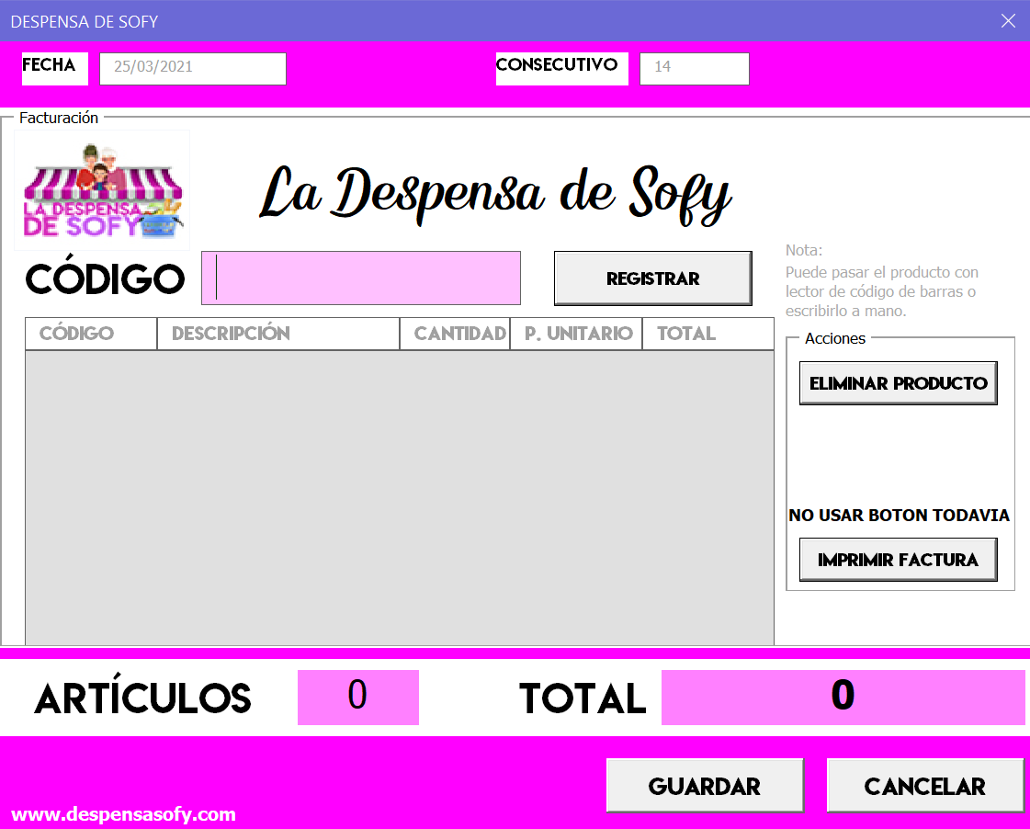Existe una página web y un Control de Inventario por el aplicativo de Excel.
* Nota de autorización (en página membretada, sellada y firmada) del encargado para que se desarrolle el trabajo



## III. METODOLOGÍA

1. 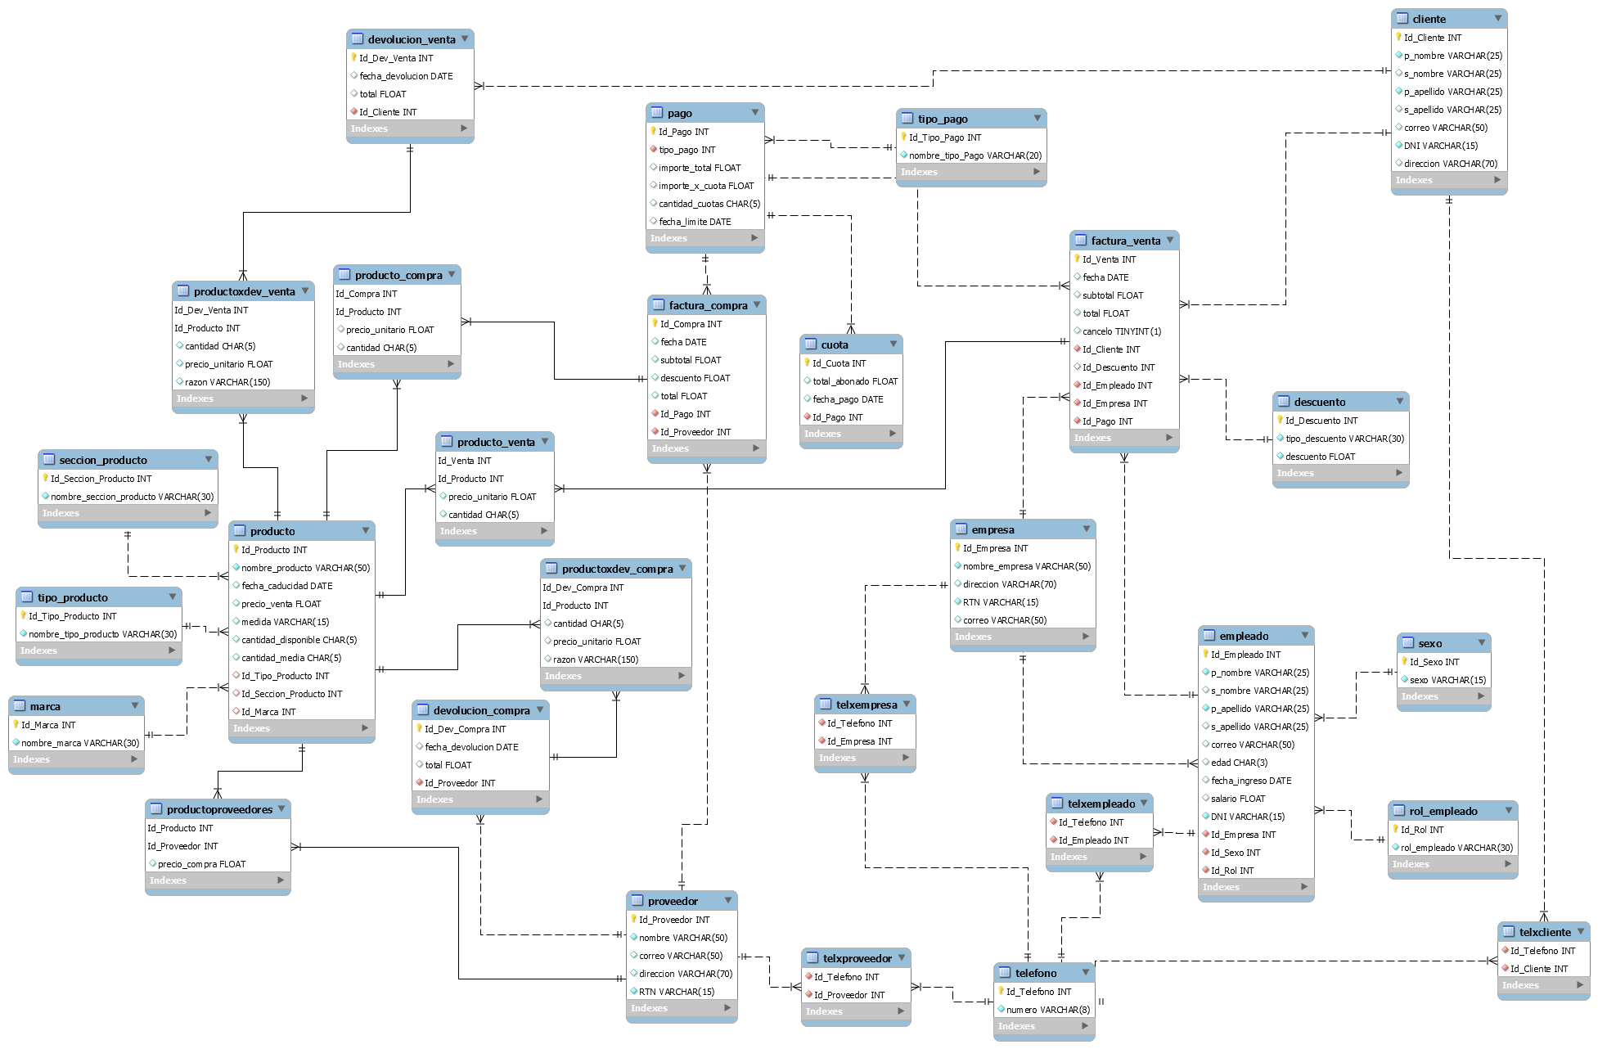**MODELO RELACIONAL**
2. **MODELO ENTIDAD RELACION**

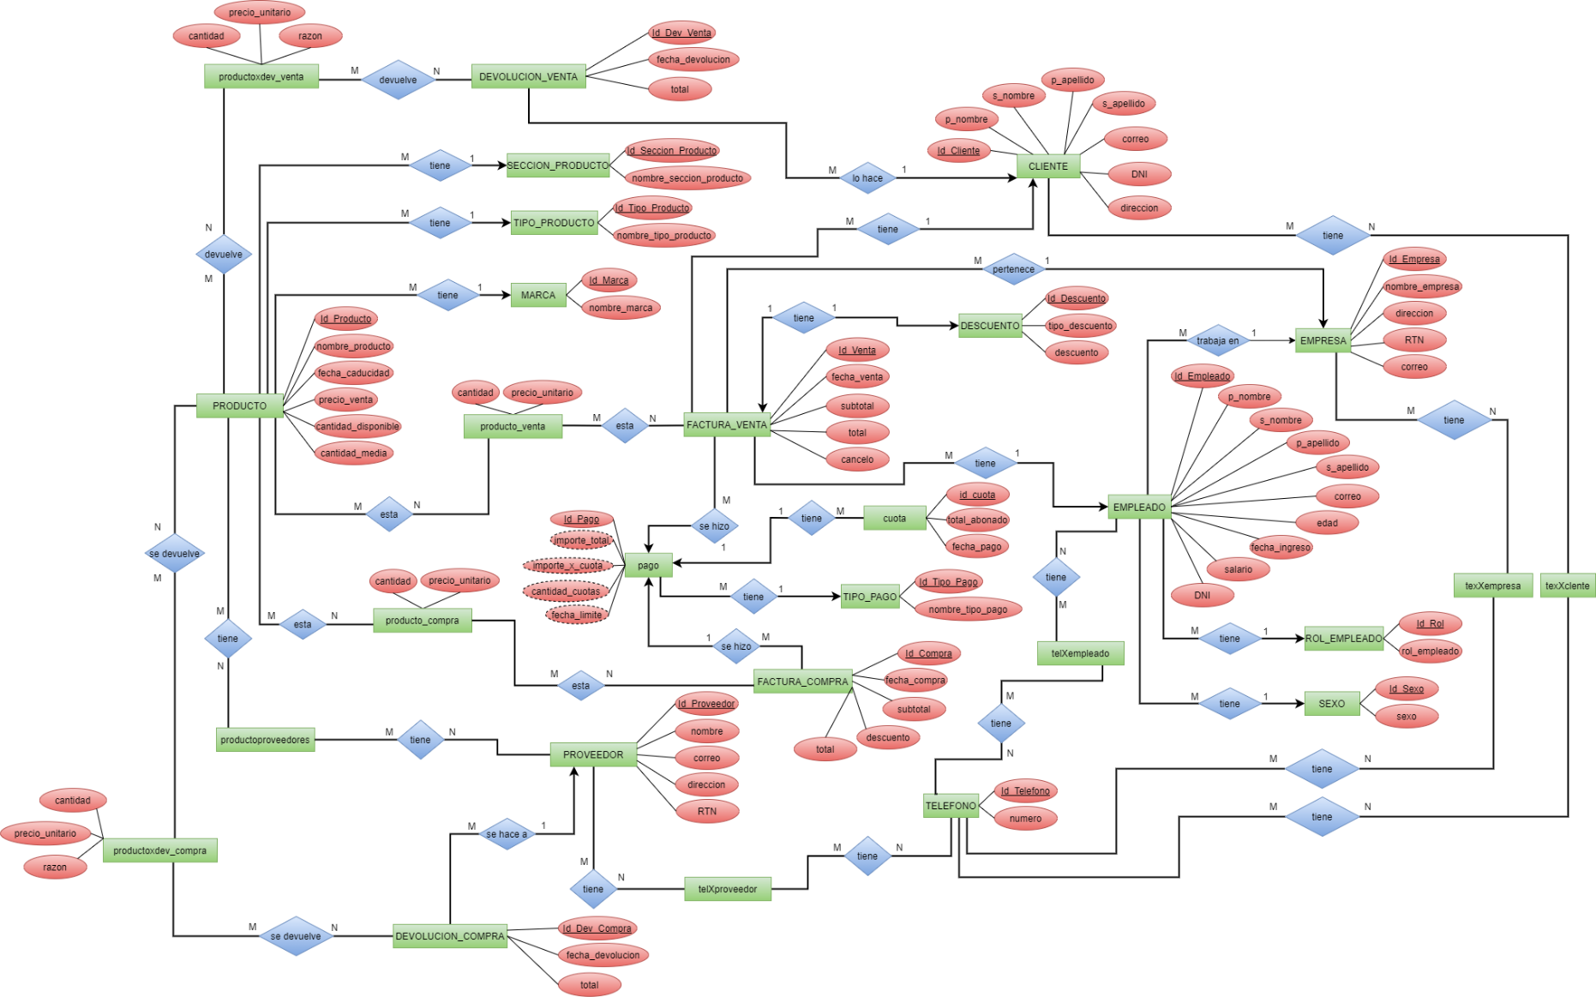

1. 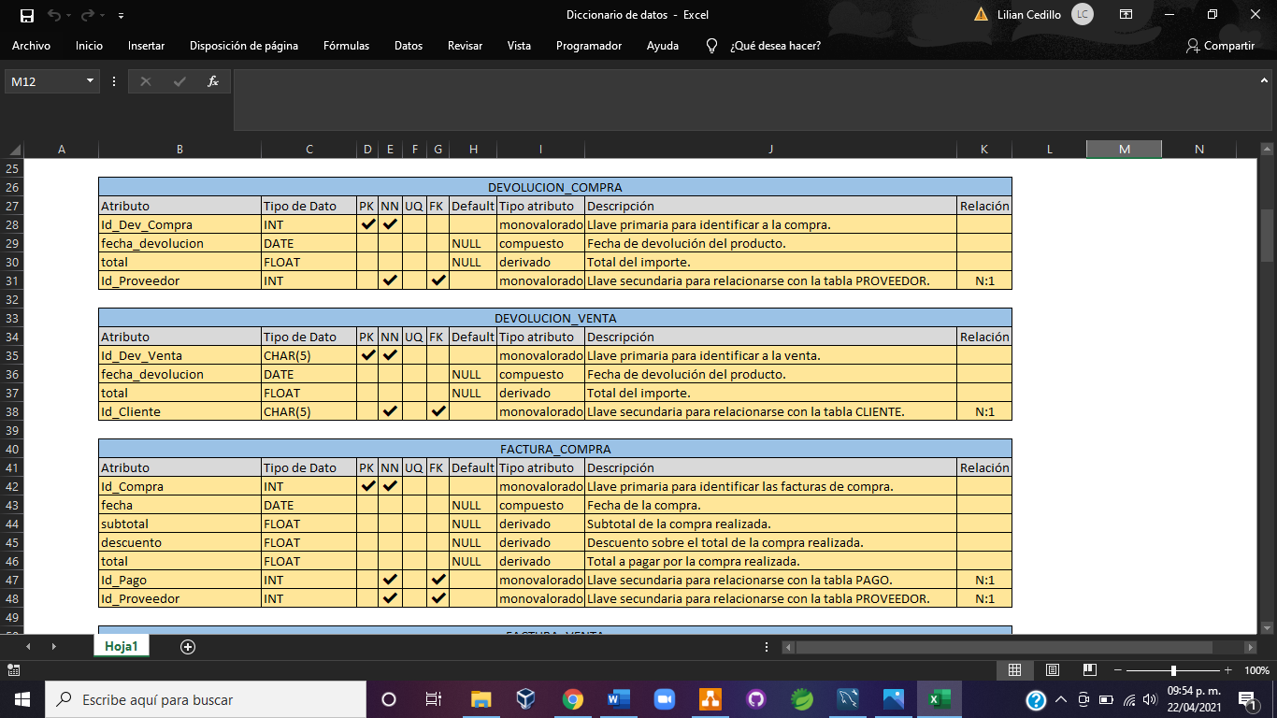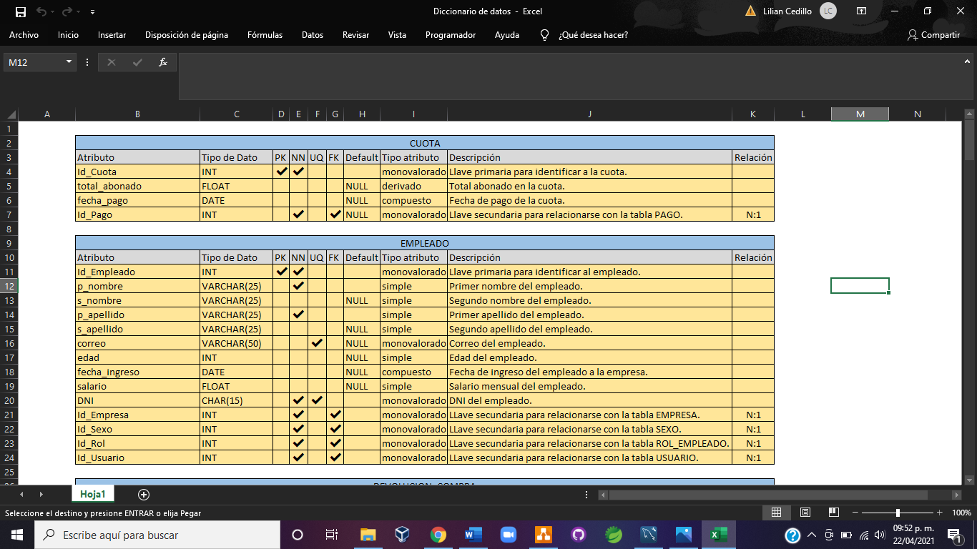**DICCIONARIO DE DATOS**

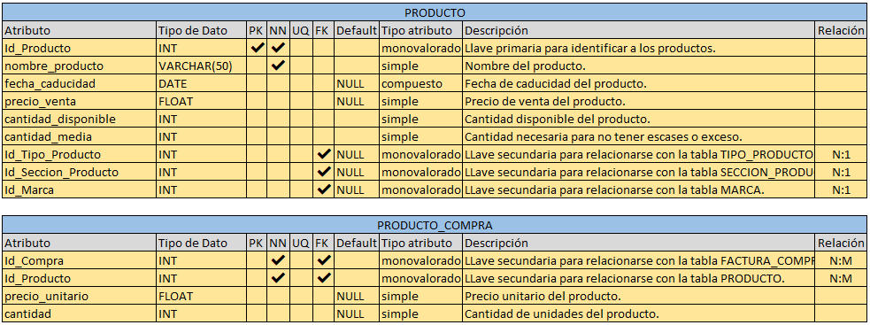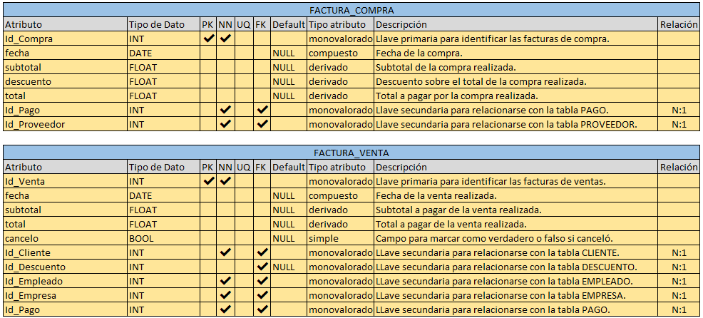

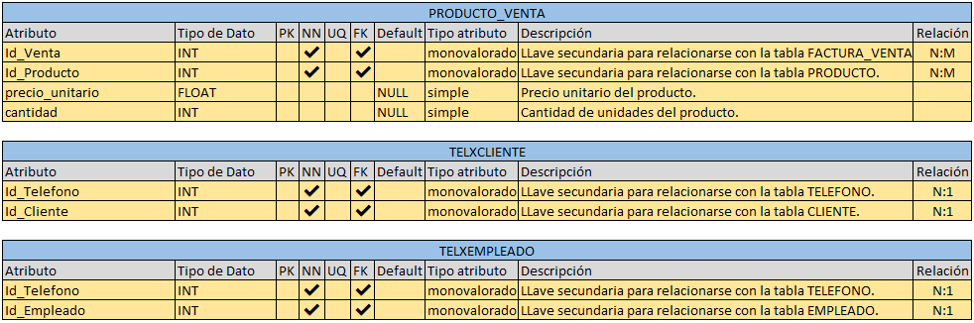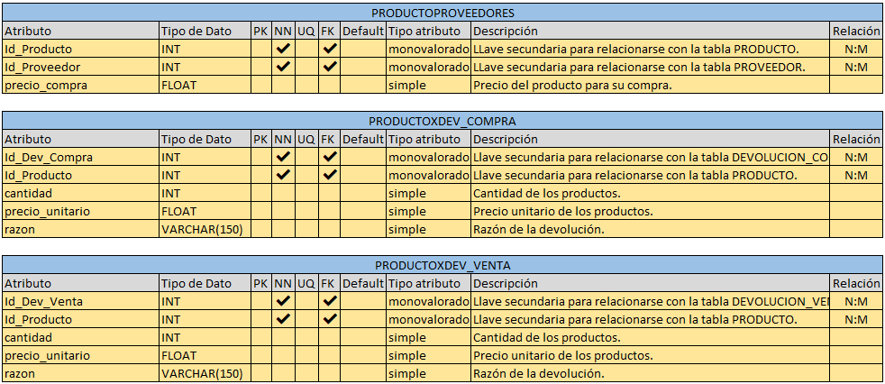

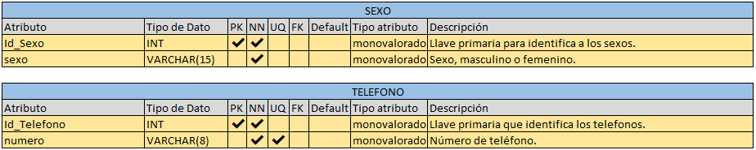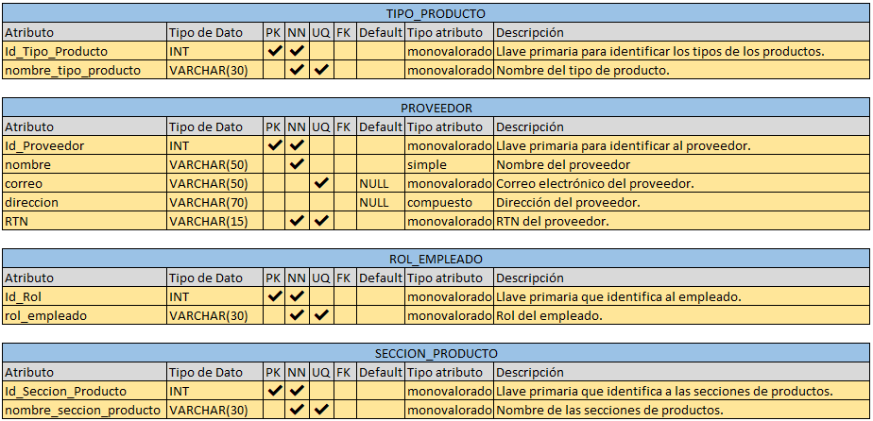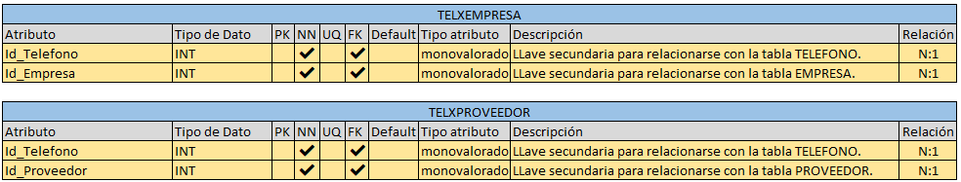

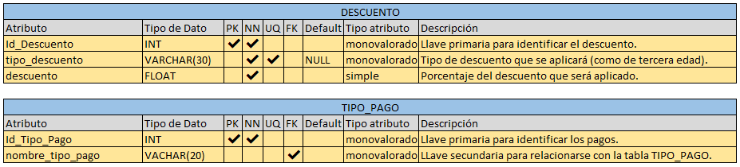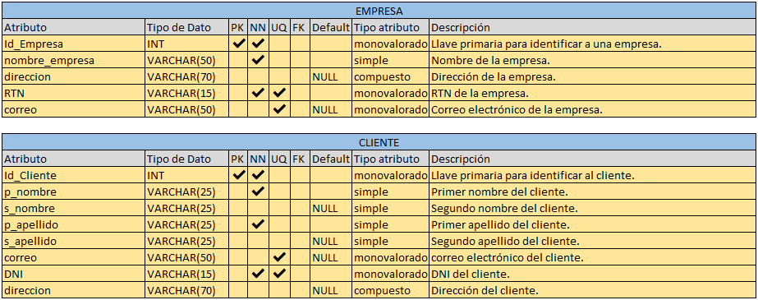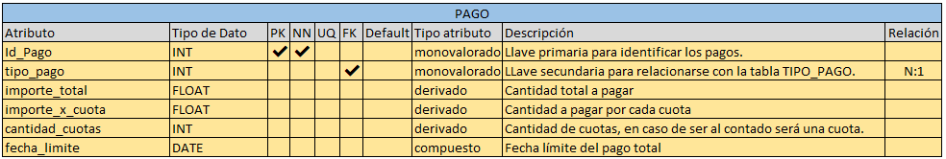

## IV. CONFIGURAR, ADMINISTRAR SERVIDOR DE DOMINIO

### INSTALACIÓN

En VM VirtualBox selecciones el icono new para agregar una nueva máquina virtual en la cual instalaremos Microsoft Server 2019.

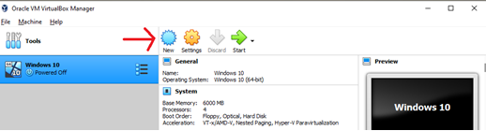

Escribimos un nombre descriptivo para la máquina virtual, seleccionamos una ubicación en nuestro disco para almacenarlo y el tipo de sistema respectivo. Luego presionamos siguiente.

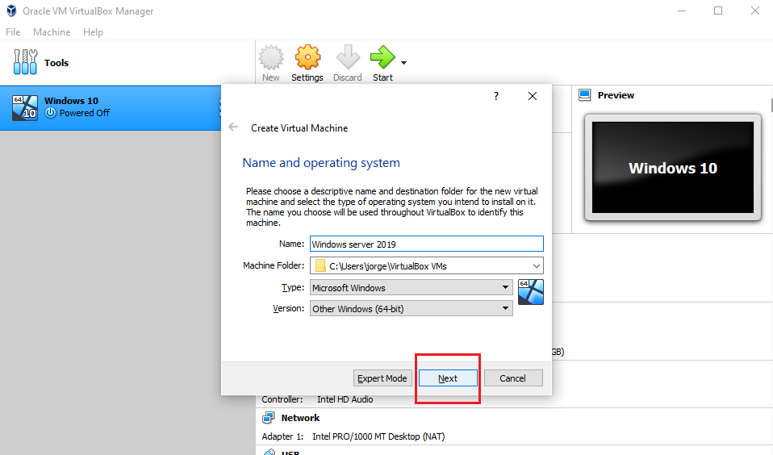

Asignamos una cantidad de RAM para nuestra máquina virtual y presionamos siguiente.

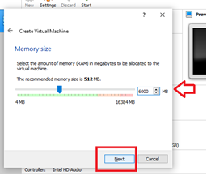

Seleccionamos “crear un disco virtual ahora mismo” y presionamos crear.

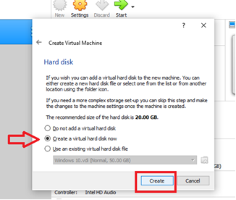

En tipo de disco duro seleccionamos VDI (virtual disk image) y presionamos siguiente.

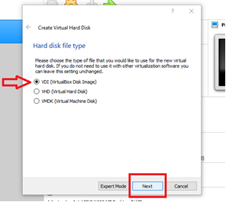

Seleccionamos “Dynamically allocated” para que nuestra máquina virtual no ocupe todo el espacio de nuestro disco inmediatamente. Luego presionamos siguiente.

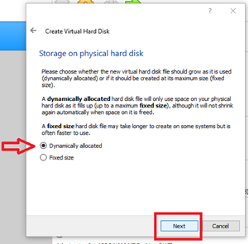

Dejamos la ubicación del disco de la máquina virtual por defecto y asignamos un tamaño a su disco, en nuestro caso 20gb-40gb es suficiente. Luego presionamos crear.

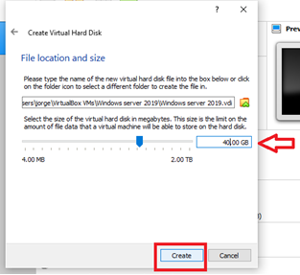

Se creará la máquina virtual y podremos visualizarla en el panel izquierdo de la VM VirtualBox. Ahora falta montar el Windows Server 2019 en la maquina por lo que haremos doble clic en la máquina.

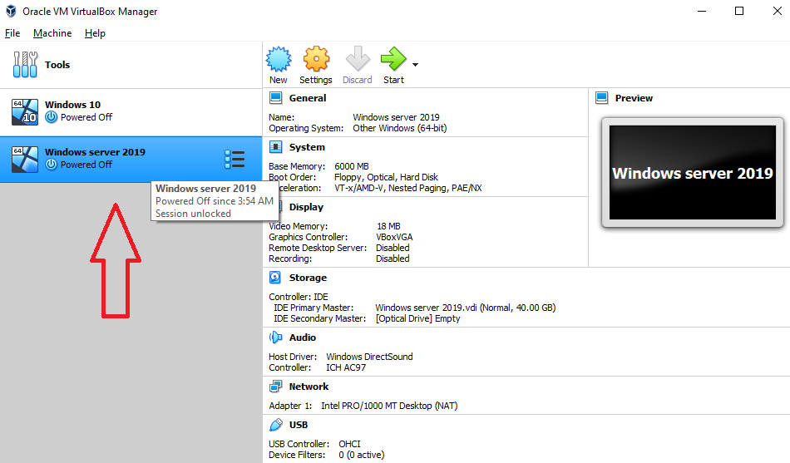

Esto iniciará la maquina y nos pedirá montar el archivo iso que contiene el sistema operativo. Presionamos el folder en la derecha para buscar el archivo.

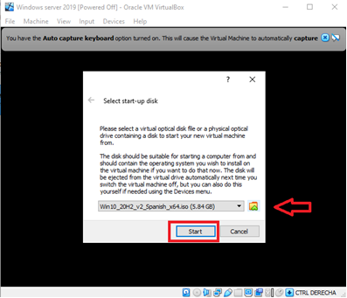

Seleccionamos el archivo iso y presionamos “elegir”.

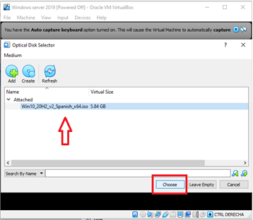

Cuando ya tengamos nuestro iso seleccionaremos “start” para encender nuestra maquina con la imagen del sistema operativo y empezar su instalación.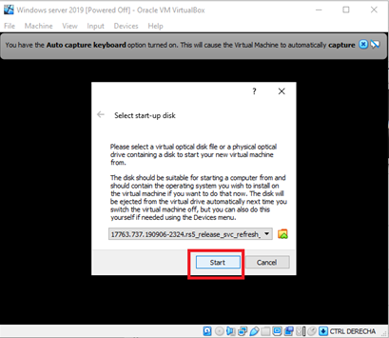

Seleccionamos el idioma y presionamos siguiente.

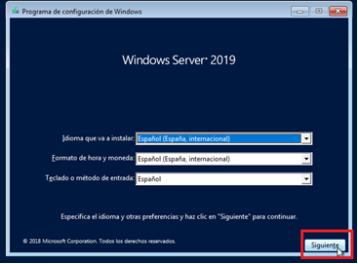

Iniciamos la instalación del Microsoft server 2019.

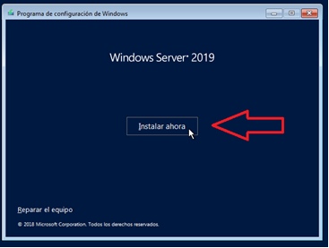

Seleccionamos la versión con interfaz gráfica (La segunda). Y seleccionamos siguiente.

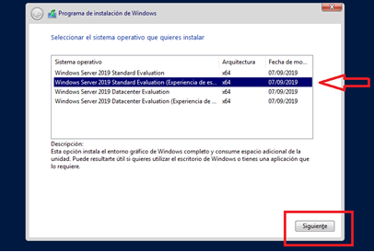

Aceptamos los términos y condiciones y presionamos siguiente.

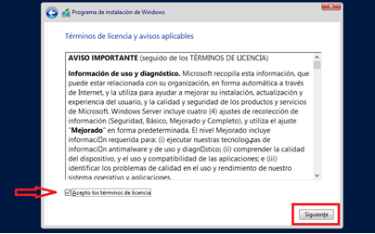

Seleccionamos la versión personalizada dado a que es nuestra primera instalación.

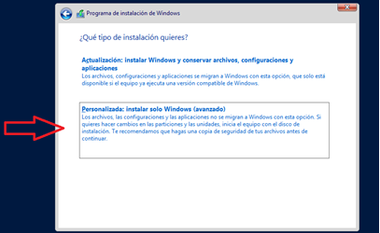

Ahora seleccionamos el disco en que haremos la instalación del sistema operativo y presionamos siguiente.

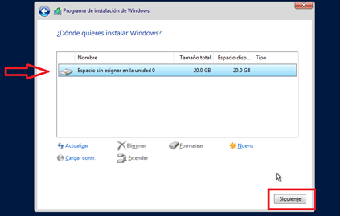

Creamos una contraseña para nuestro Microsoft server 2019 y damos a finalizar.

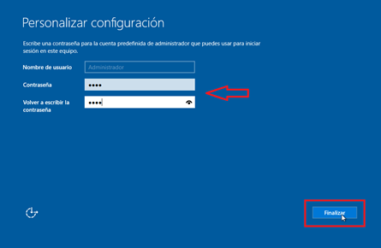

Ahora tenemos Windows Server 2019 listo para ser configurado.



### CONFIGURACION

Ahora configuraremos el Microsoft Server 2019 que reside nuestra máquina virtual.

Dentro de VM VirtualBox manager damos clic derecho en la máquina que tiene el Windows server 2019.

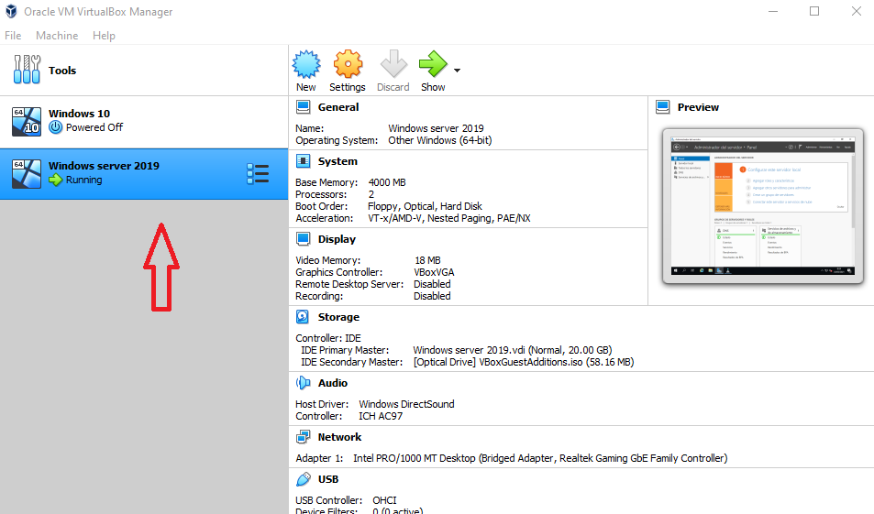

Seleccionamos sus settings y presionamos el apartado de “Network” o “redes”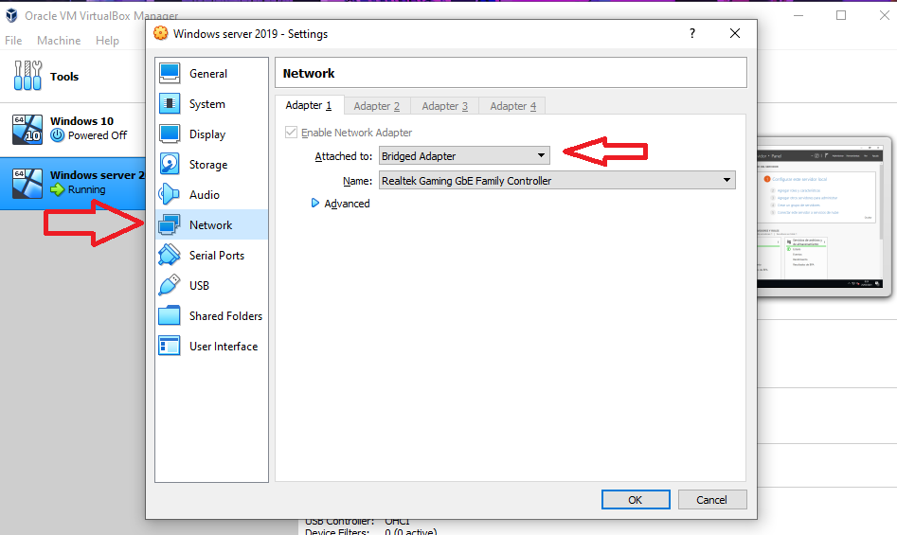

Seleccionamos conexión por “Bridged Adapter” y presionamos “ok” para guardar los cambios.

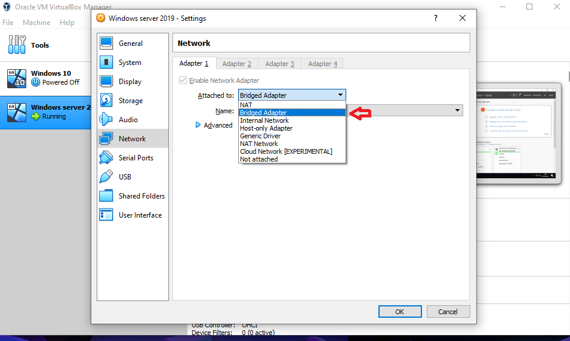

Ahora que tenemos seleccionada la red por Bridged Adapter, vamos a establecer una dirección estática dentro de nuestra máquina virtual que funcionará de servidor. Primero debemos iniciar la máquina virtual e ingresar al centro de configuración de red, damos clic derecho en la red de la maquina y seleccionamos sus propiedades.

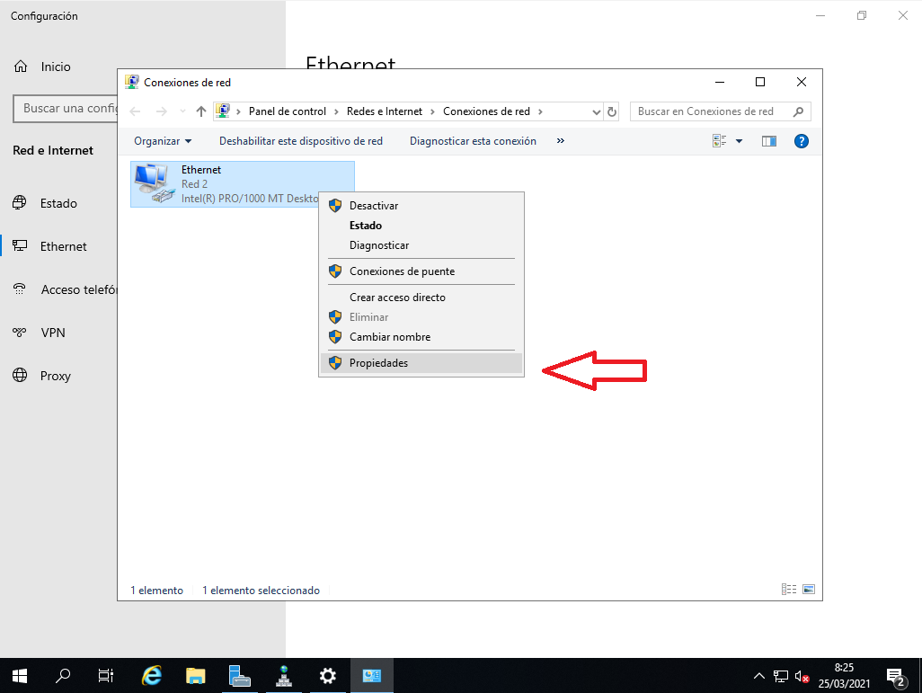

Buscamos el protocolo de internet versión 4 y damos doble clic para cambiar su configuración.

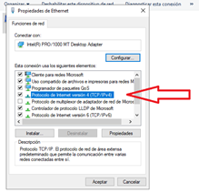

En las propiedades del protocolo usaremos una IP determinada en este caso 192.168.1.20, ingresaremos la máscara, su puerta de enlace y seleccionamos un servidor DNS preferido en nuestro caso 127.0.0.1. Al finalizar presionamos en aceptar para guardar nuestros cambios.

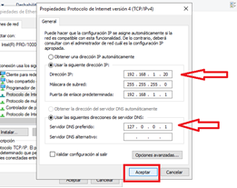

Ahora cambiaremos el nombre del servidor, para esto entraremos a Sistema en el panel de control y entraremos a Configuración avanzado del sistema.

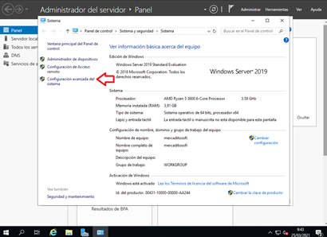

Seleccionamos Nombre del equipo.

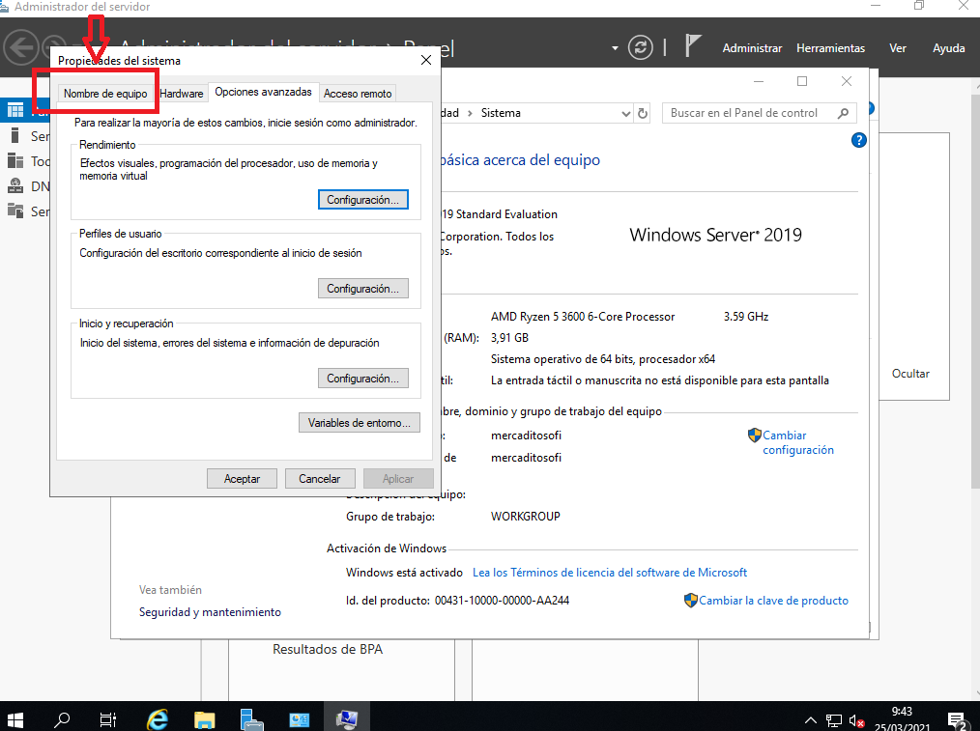

Seleccionamos Cambiar.

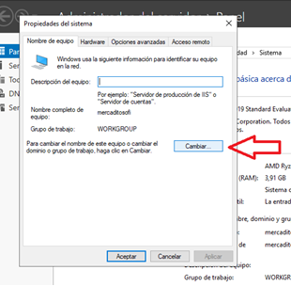

Cambiamos el nombre, en nuestro caso “mercaditosofi” y presionamos aceptar para guardar nuestros cambios.

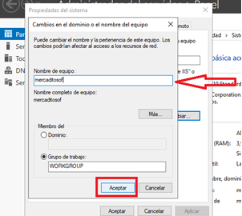

Ahora crearemos y configuraremos el DNS. En el administrador del servidor presionamos Administrar en la barra superior.

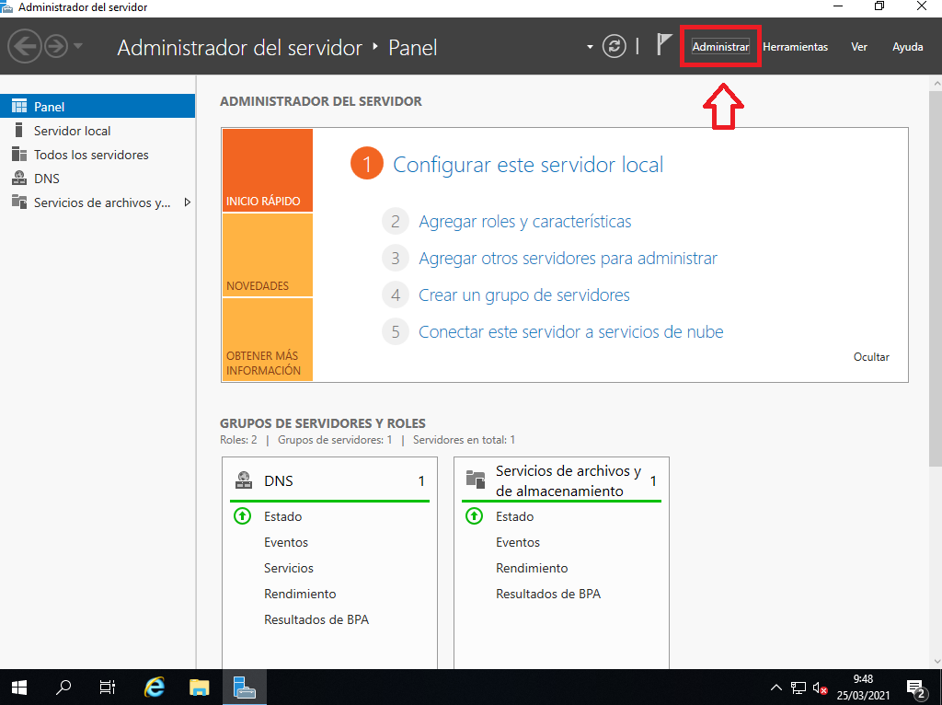

Presionamos en agregar roles y características.

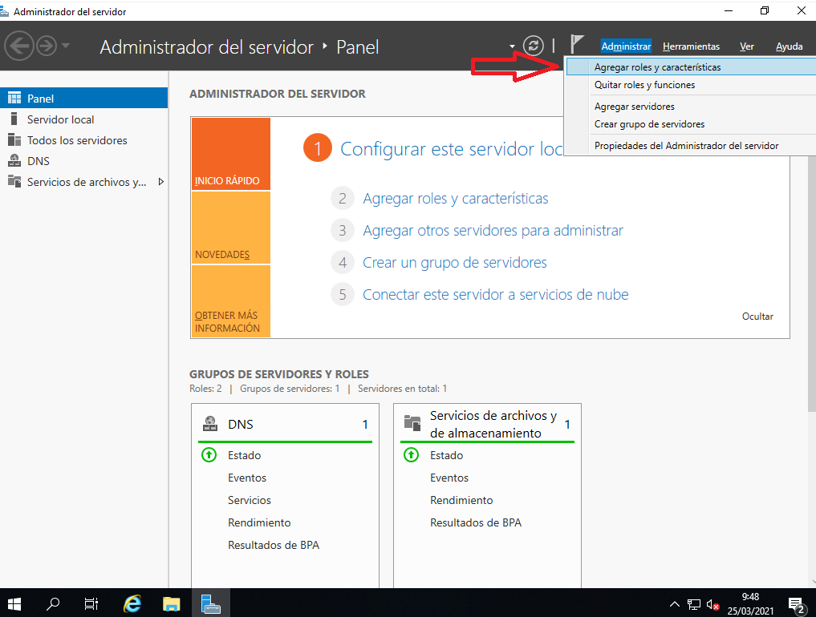

Se abrirá el asistente para agregar los roles, presionamos en siguiente para comenzar la instalación.

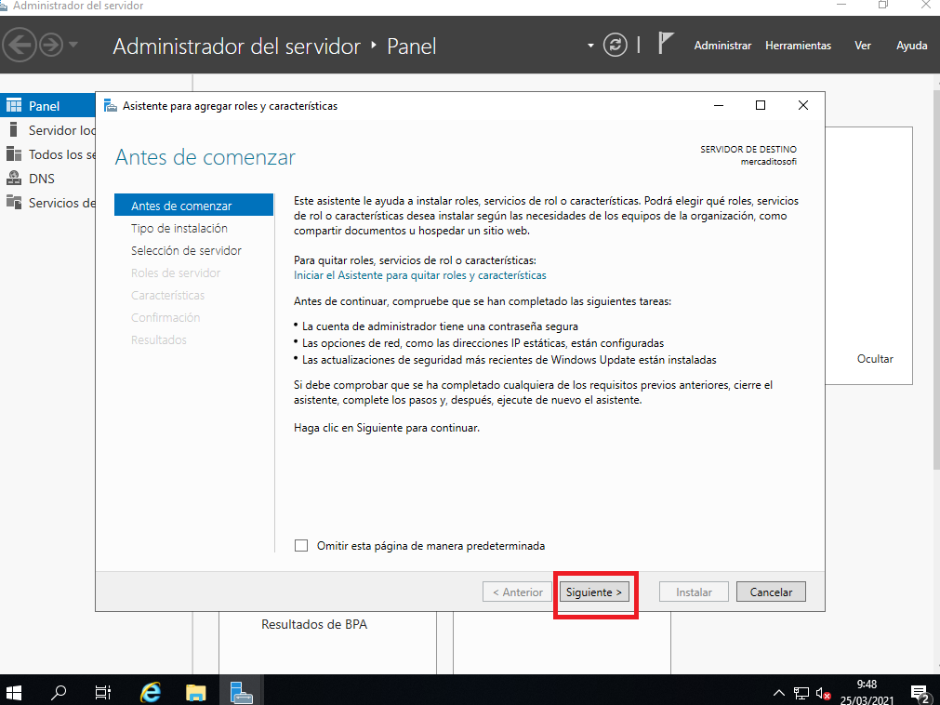

Seleccionamos el tipo de instalación basado en características o en roles y seleccionamos siguiente.

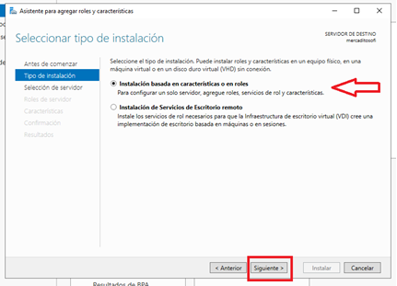

Seleccionamos el servidor destino y presionamos siguiente.

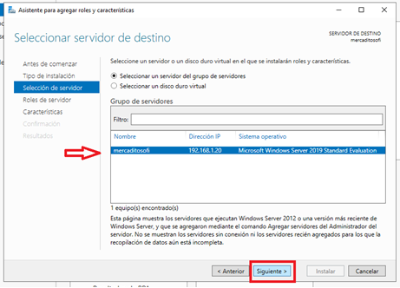

Seleccionamos el rol de Servidor DNS para instalarlo y presionamos siguiente.

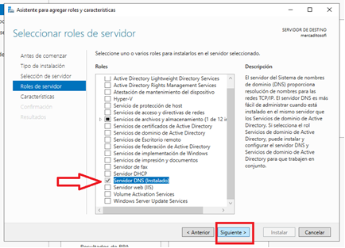

Dejamos las características predeterminadas y presionamos siguiente para instalar el rol de servidor de DNS.

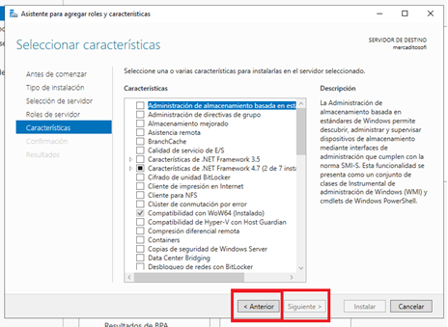

### ADMINISTRACION

Ahora que tenemos el rol de servidor DNS instalado debemos administrarlo, y para eso seleccionaremos las herramientas en el panel superior.

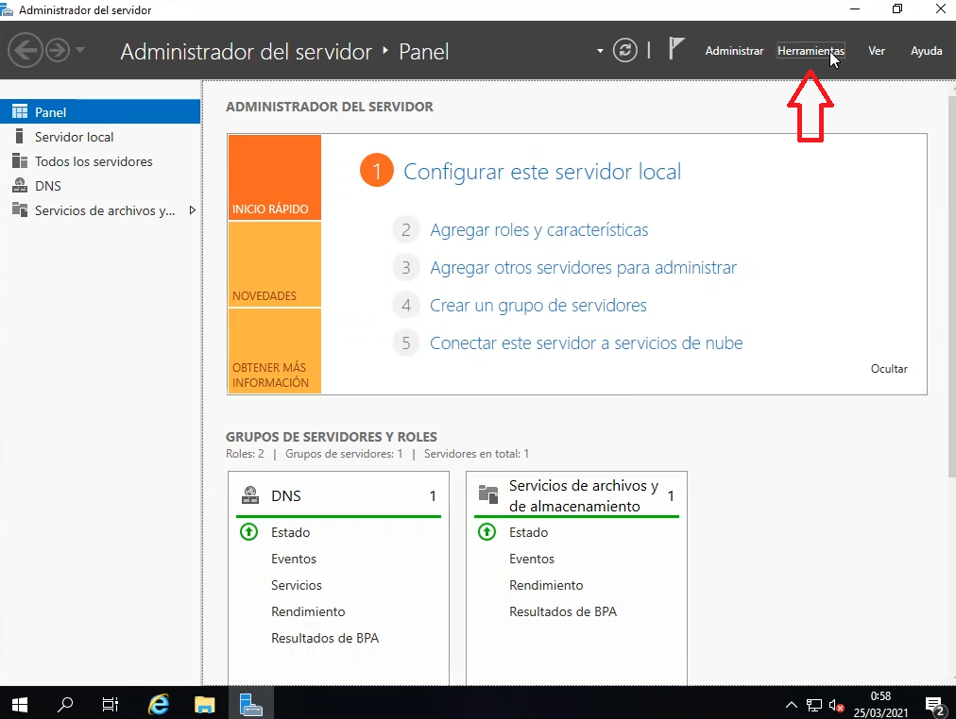

Seleccionamos DNS.

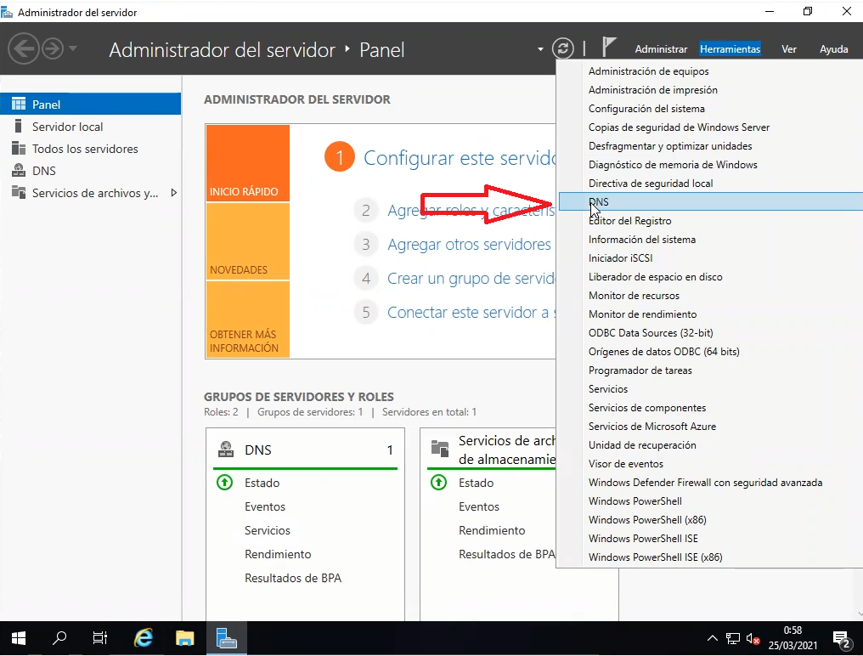

Ejecutamos el comando administrador de red nslookup.

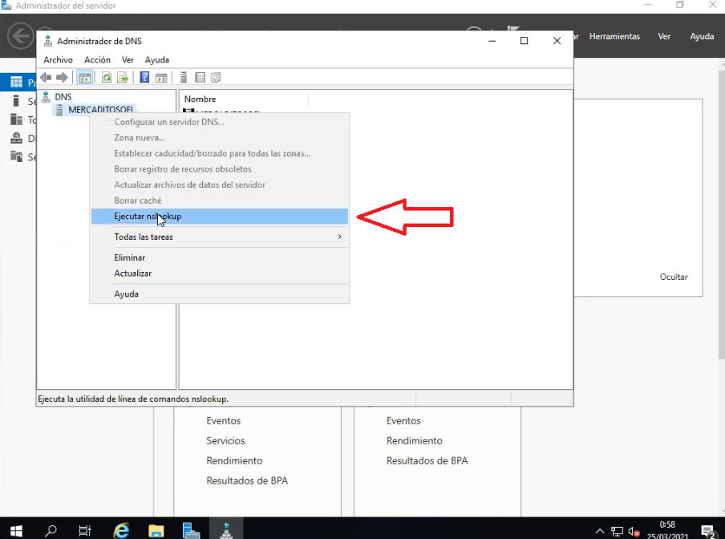

Al ejecutar el comando aparecerán 4 carpetas nuevas. Entraremos a Zona de búsqueda directa para crear un nuevo punto A para nuestro servidor DNS.

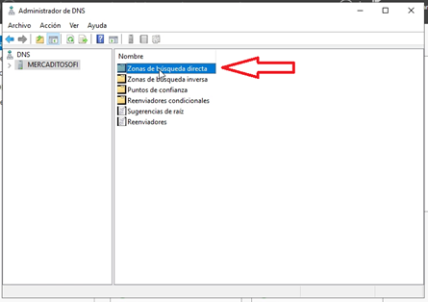

Seleccionaremos la misma carpeta en el panel izquierda con el clic derecho y crearemos una nueva zona.

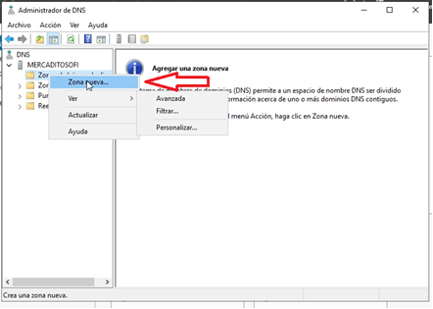

Se abrirá el asistente para una nueva zona, luego presionamos siguiente.

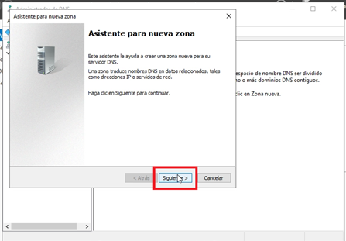

Seleccionamos el tipo de zona principal y luego presionamos siguiente.

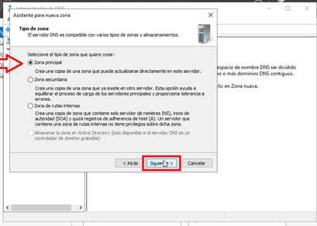

Nombramos la zona, en nuestro caso será “mercaditosofi.com” y presionamos siguiente.

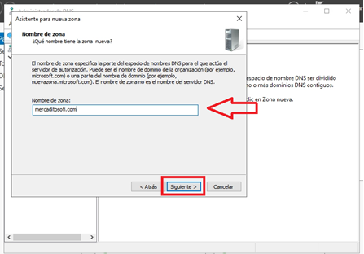

Creamos un archivo nuevo con el nombre de archivo que aparece por defecto y presionamos siguiente.

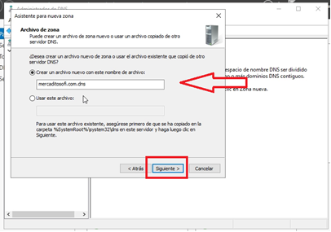

Seleccionamos “No admitir actualizaciones dinámicas” y seleccionamos siguiente.

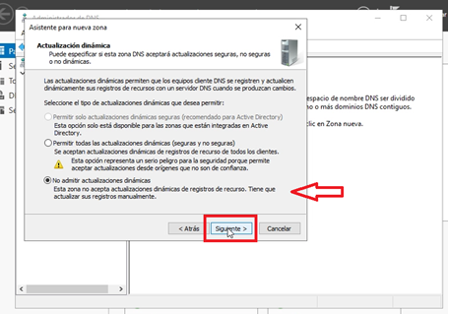

Luego finalizamos la creación de la nueva zona.

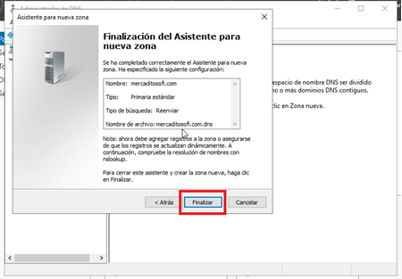

Luego de crear la zona, damos doble clic para entrar y administrarla.

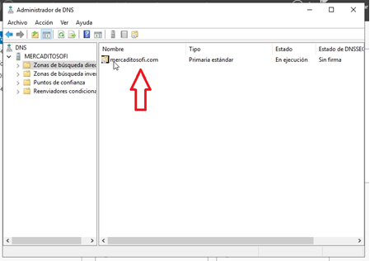

Dentro de la nueva zona damos clic derecho y seleccionamos Host nuevo A.

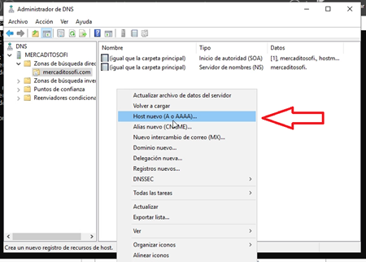

Nombramos el host en nuestro caso “bd” e ingresamos la IP de nuestra máquina. Luego Agregamos el host.

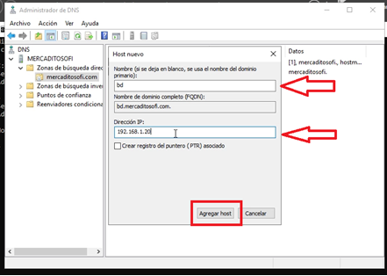

Se creará el registro y presionamos aceptar.

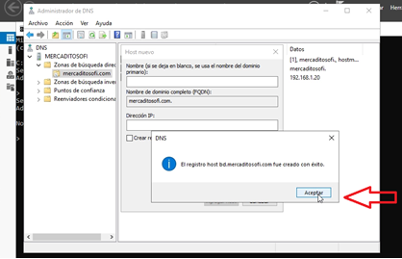

Podremos visualizar el nuevo host en el administrador de DNS.

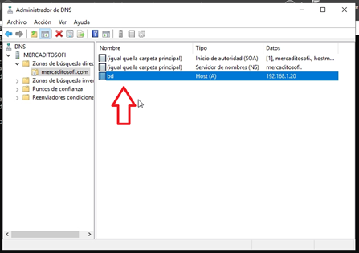

Para comprobar que todo fue realizado con éxito abriremos una consola de comandos para recorrer un nslookup, seleccionar nuestro servidor 192.168.1.20 y ingresaremos el nuevo dominio bd.mercaditosofi.com.

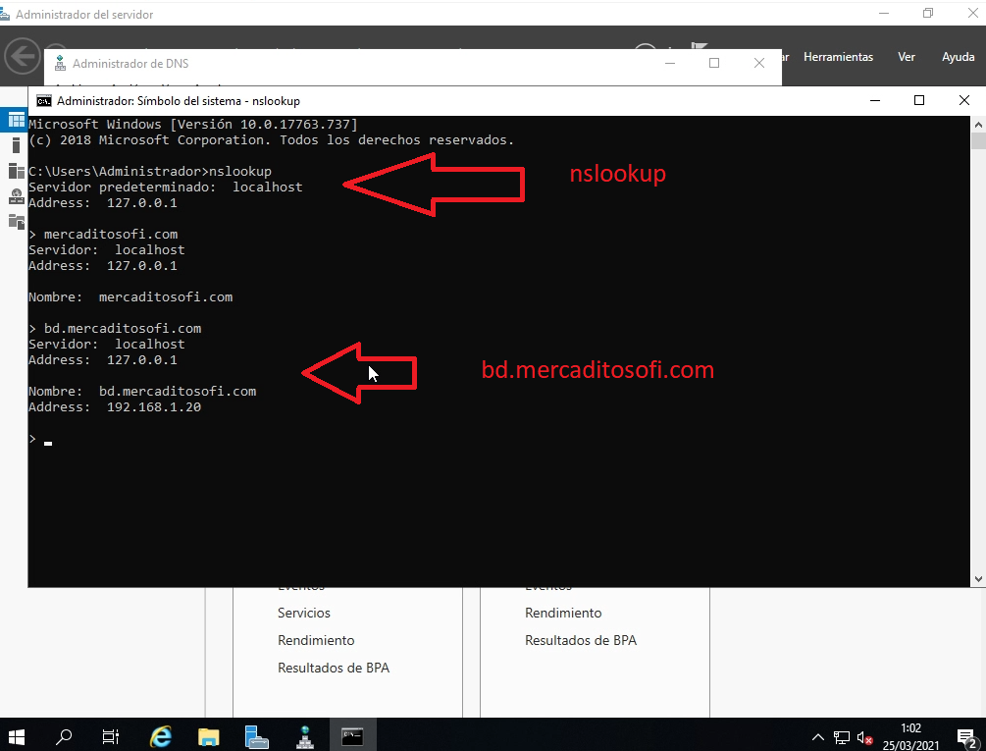

Ahora para comprobar que el servidor está activo, ingresaremos los mismos comandos en otra maquina conectada a la misma red esperando una respuesta.

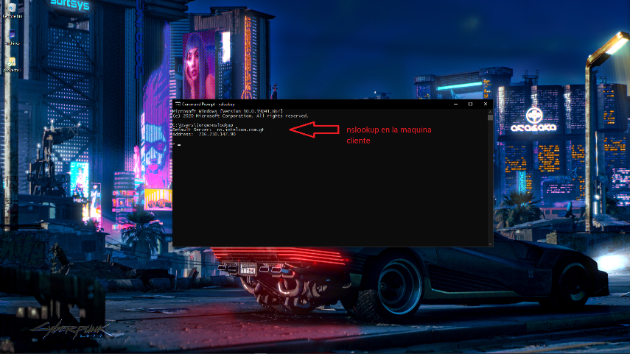

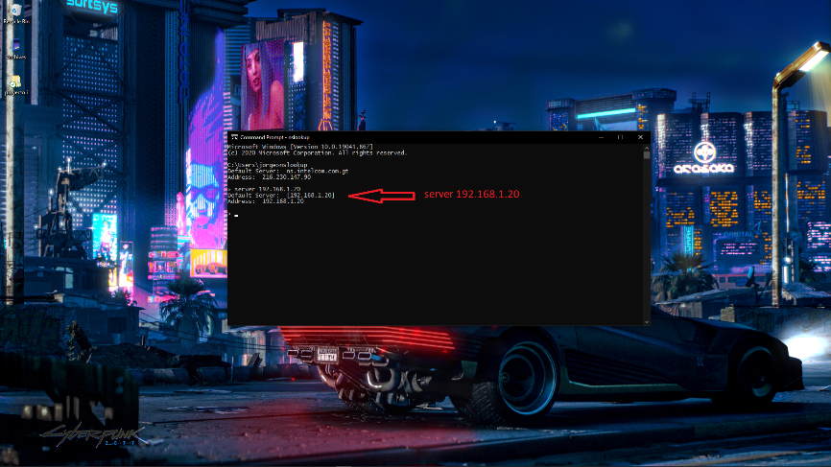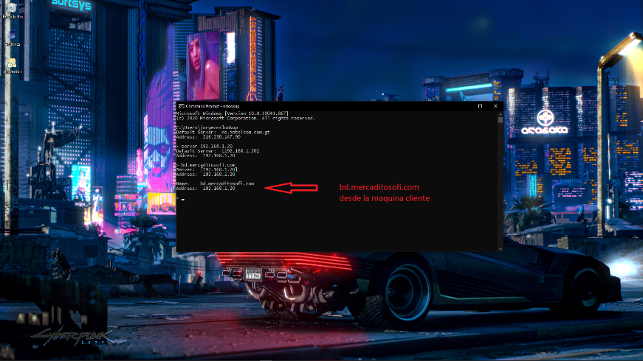

## V. CONFIGURAR, ADMINISTRAR SERVIDOR DE BASES DE DATOS

### INSTALACIÓN

Ahora Empezaremos la instalación de la base de datos en el Microsoft server 2019, para esto ingresaremos a <https://dev.mysql.com/downloads/> y daremos clic a MySQL installer for Windows.

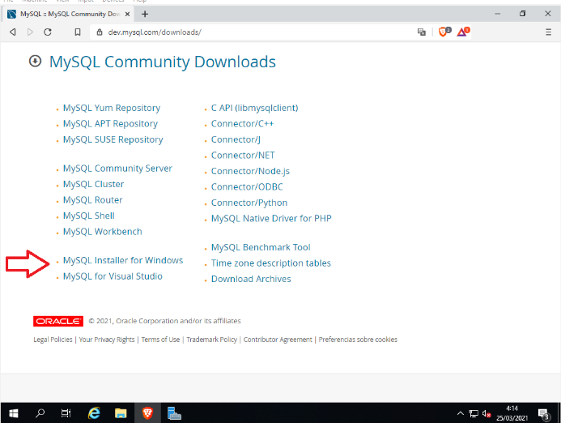

Seleccionaremos la versión completa.

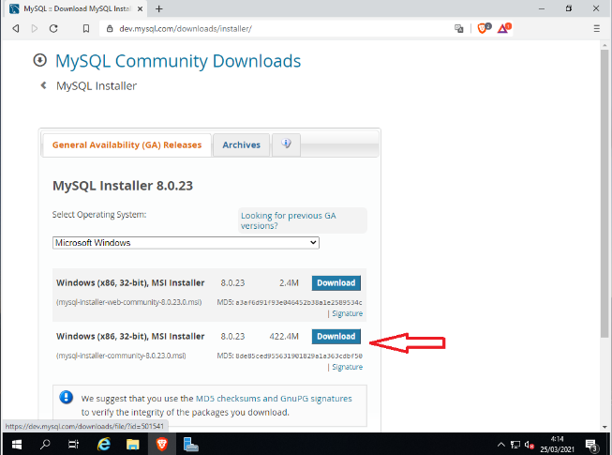

Luego seleccionamos el link de descarga rápida para evitar crear un usuario por los momentos.

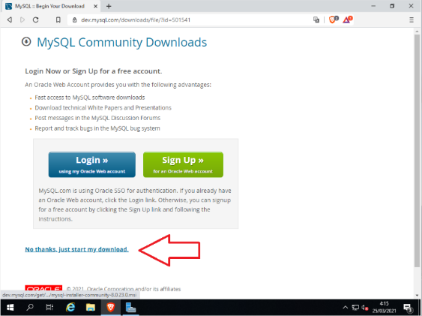

Una vez instalado el instalador en la maquina servidor lo ejecutamos para iniciar el proceso de instalación. Seleccionamos el tipo de instalación de solo servidor y presionamos siguiente.

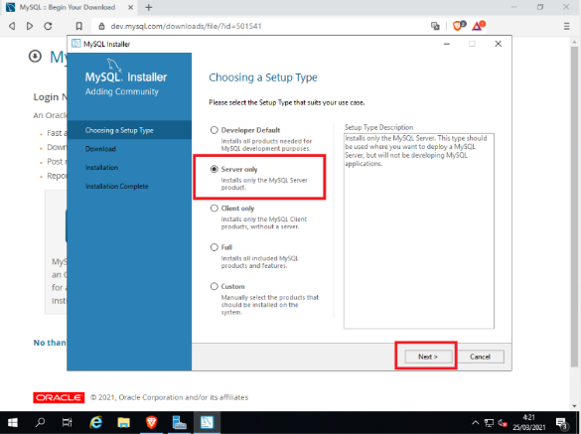

Revisamos los requerimientos para la instalación y seleccionamos “Ejecutar” para instalar los requerimientos necesarios.

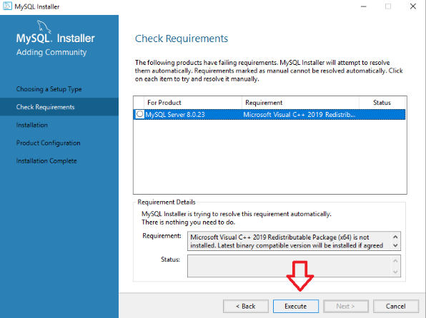

La ejecución nos abrirá pantallas de instalación, daremos instalar en cada requerimiento.

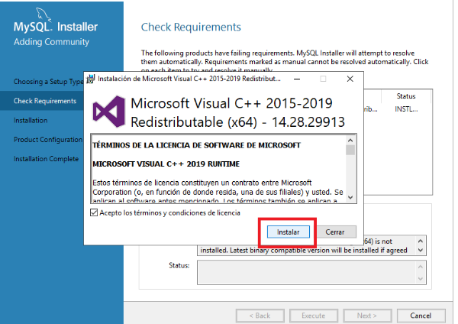

Después de instalar los requerimientos necesarios debemos presionar siguiente para continuar con la instalación del MySQL servidor.

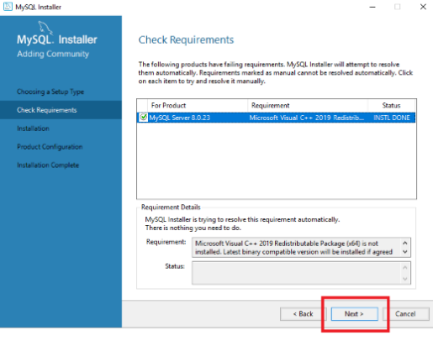

Luego ejecutamos la instalación del producto.

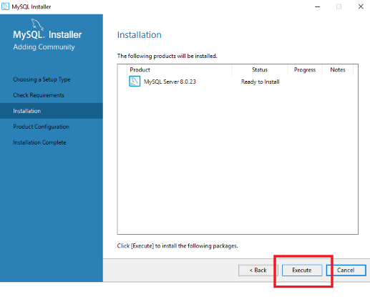

Al instalarse presionamos siguiente para completar la instalación.

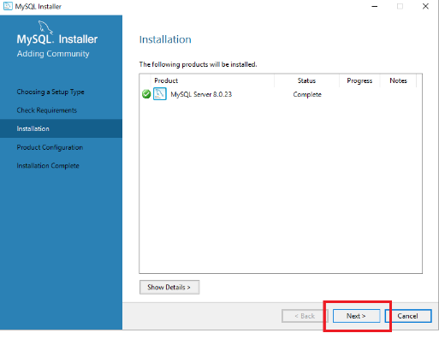

Al instalarse seleccionamos siguiente para empezar la configuración del producto en nuestro servidor.

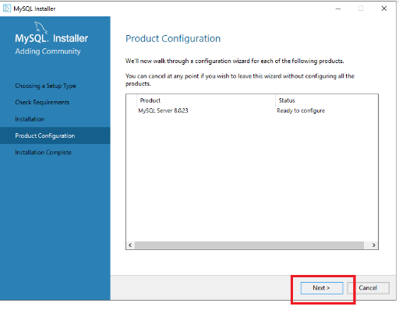

Ahora debemos seleccionar el tipo de configuración en la parte superior.

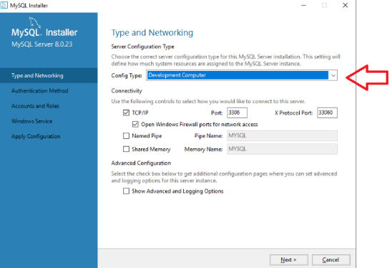

Seleccionamos la configuración de servidor y presionamos siguiente.

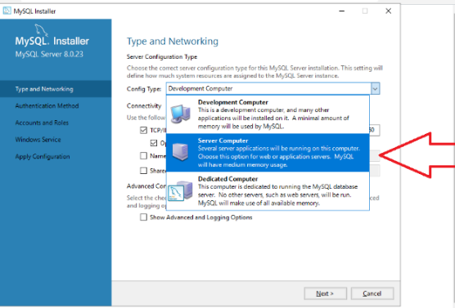

Elegimos un encriptado fuerte de contraseña para nuestra base y presionamos siguiente.

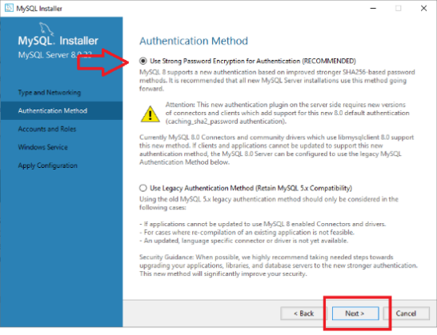

Creamos una contraseña para la cuenta root en el servidor y presionamos siguiente.

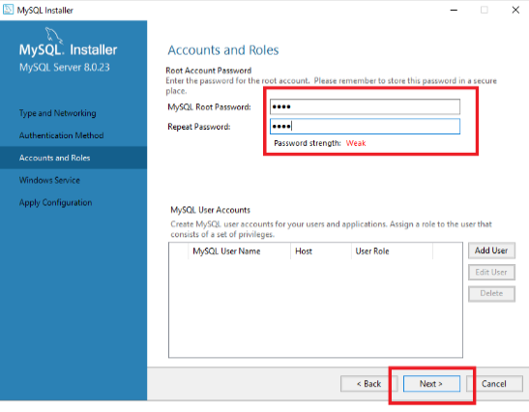

En los servicios de Windows dejamos los valores por defecto y presionamos siguiente.

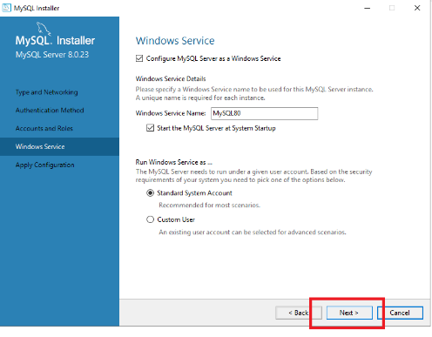

Presionamos “Ejecutar” para aplicar todos los cambios al producto.

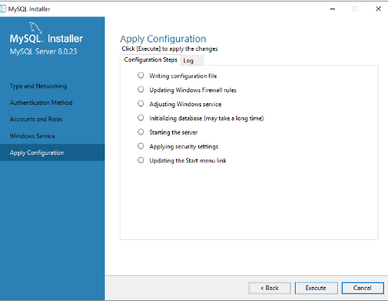

Finalizamos la configuración.

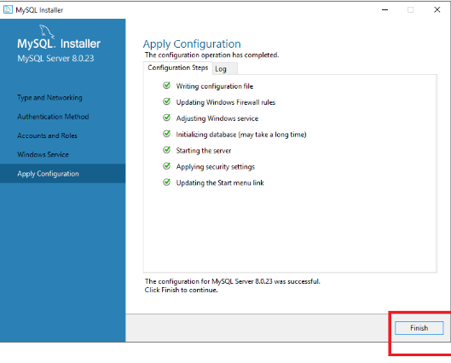

Esto nos devolverá a la configuración de producto que ya fue realizada y presionamos siguiente.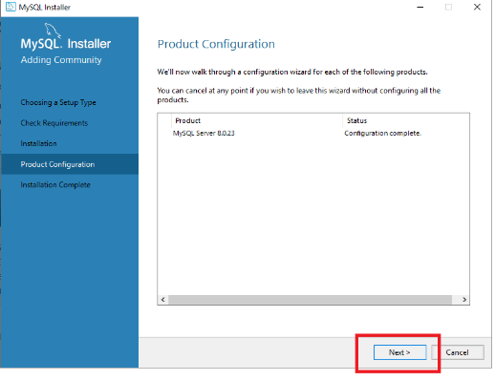

Ahora tendremos el MySQL solo servidor instalado en nuestra maquina servidor y presionamos finalizar.

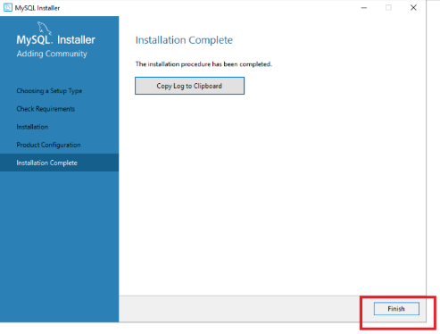

Instalaremos un cliente en el otro equipo conectado a la misma red para conectarlo como usuario a nuestro servidor y administrar sus permisos y accesos.

Empezaremos ejecutando el instalador en el otro equipo.

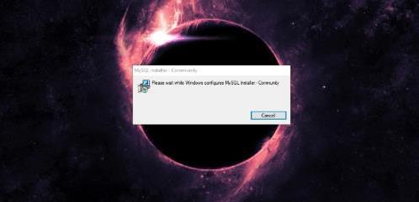

Seleccionamos la instalación de “Solo cliente” para instalar los componentes necesarios para la conexión como cliente. La instalación del cliente ya incluye el workbench a diferencia del servidor.

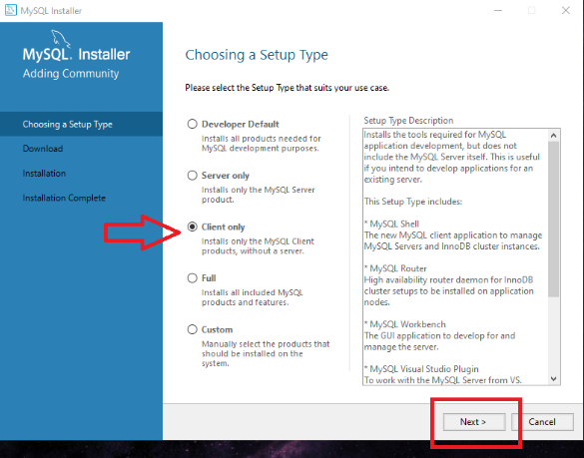

La instalación es muy parecida a la del servidor, en esta ocasión de cliente solo instalaremos los requerimientos importantes así que presionaremos siguiente para omitir los no necesarios para nuestro proyecto.

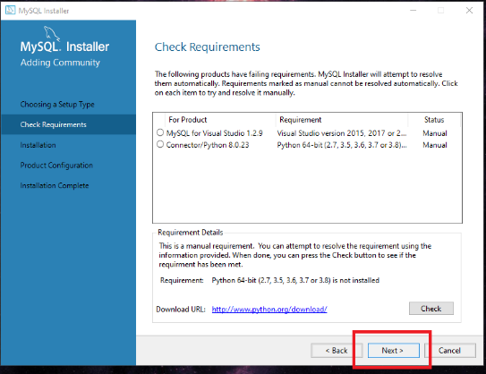

Selecciones “Si” en la advertencia ya que los demás requerimientos no son relevantes para nuestro proyecto por los momentos.

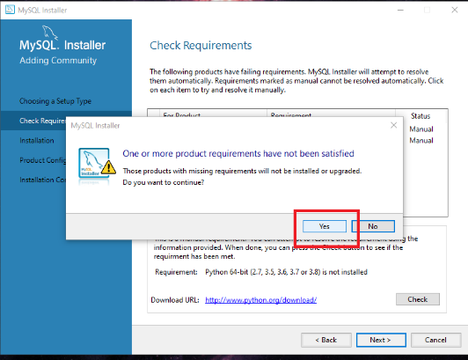

Presionamos “Ejecutar” para instalar el producto final.

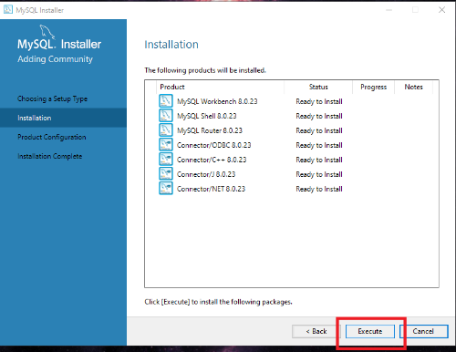

Al finalizar la instalación presionamos siguiente.

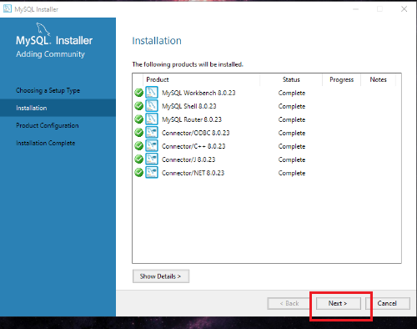

Empezamos la configuración de instalación presionando siguiente.

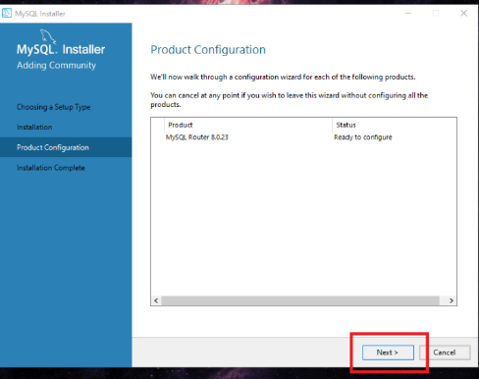

Dejamos la configuración de MySQL router por defecto y presionamos finalizar.

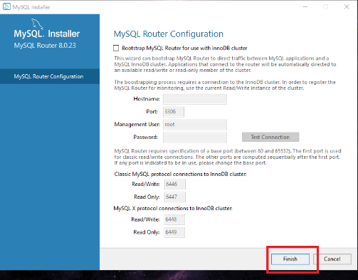

Finalizada la configuración presionamos siguiente.

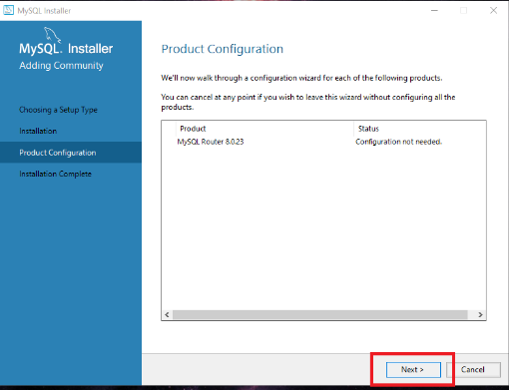

Luego presionamos finalizar para completar la configuración de nuestro MySQL cliente.

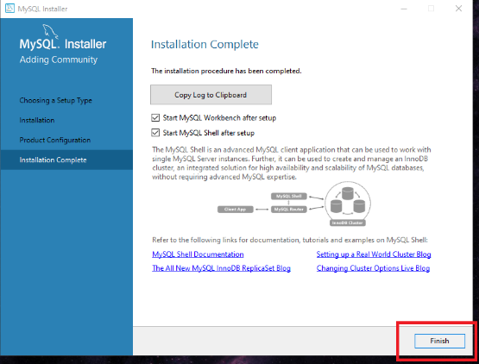

### CONFIGURACIÓN

Primero nos aseguraremos de que la maquina servidor tiene su dirección estática. Para verificar deberemos entrar al centro redes e internet en nuestra maquina servidor y seleccionaremos la red.

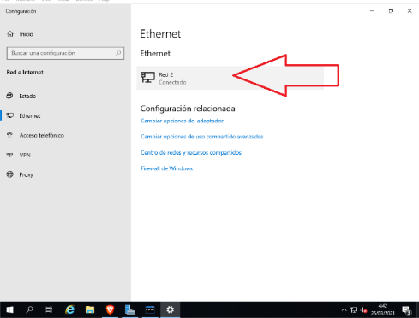

Daremos clic derecho en la red y entraremos a sus propiedades.

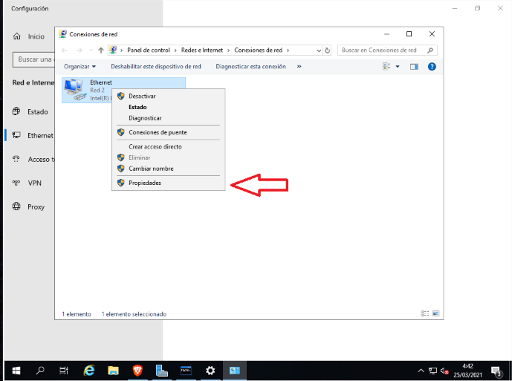

Entramos al protocolo de internet versión 4.

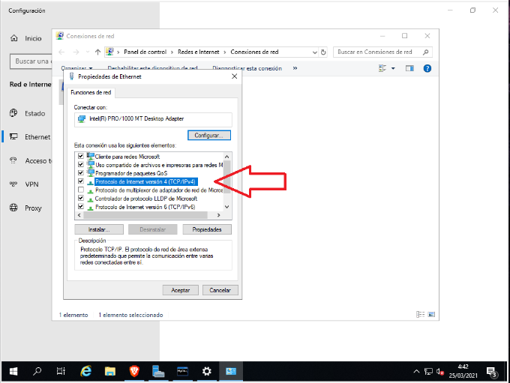

Y verificamos que la dirección sea estática con los valores correctos de nuestro servidor de DNS (192.168.1.20).

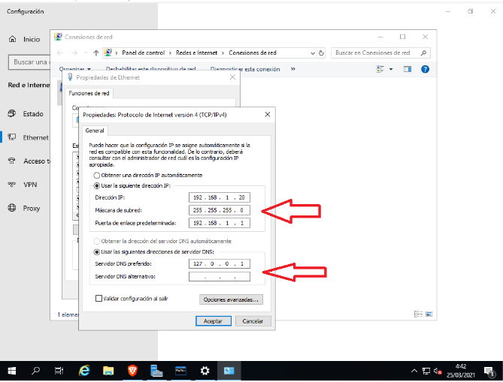

Ahora que verificamos la IP estática, le agregaremos el componente de Workbench al servidor para poder administrar y configurar con mayor facilidad.

Ejecutaremos el mismo instalador utilizado para instalar el “server only” de mysql en la misma maquina servidor para agregarlo.

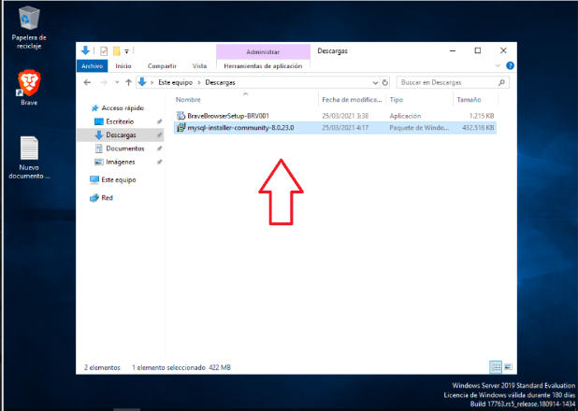

Ahora seleccionamos “Añadir” en el panel derecho para agregar el workbench.

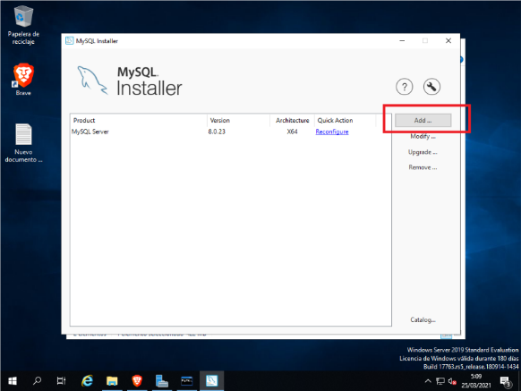

Buscamos la última versión del workbench en los productos disponibles y presionamos la flecha verde apuntando a la derecha para agregarlo a productos por instalar.

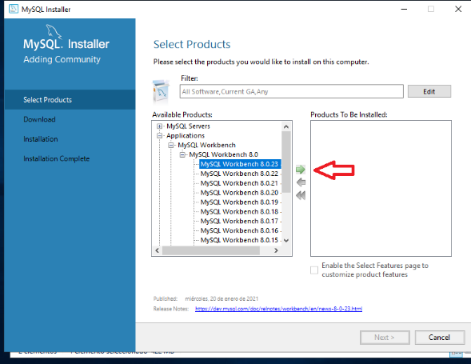

El producto aparecerá a la derecha y presionaremos siguiente.

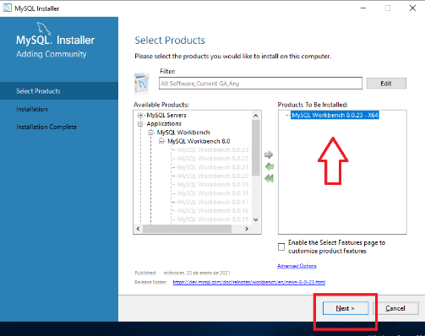

Ejecutamos la instalación del componente.

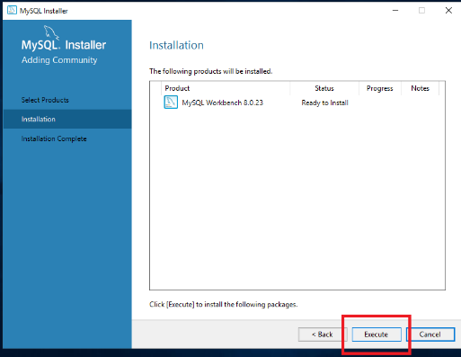

Al finalizar la instalación presionamos siguiente para completar el instalador.

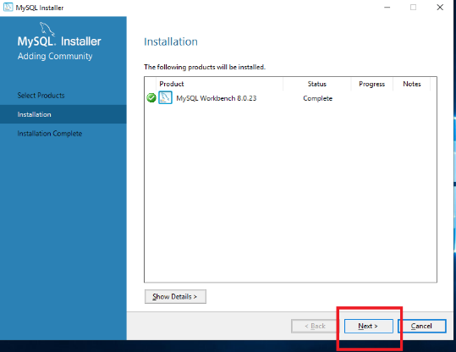

Presionamos finalizar para terminar el proceso de instalación del workbench.

La instalación de este componente facilita enormemente la administración de los usuarios y visualización de las bases ya es una interfaz gráfica para nuestro servidor.

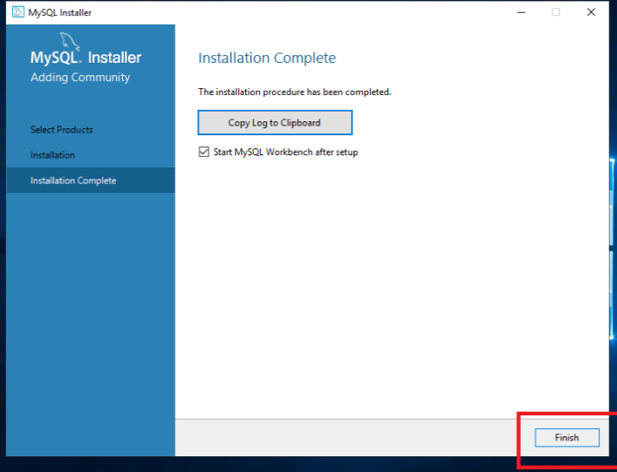

### CREACIÓN DE USUARIOS

Ahora crearemos un usuario en el servidor de MySQL para poder realizar una conexión desde otro equipo con un rol y permisos específicos. Mediante avance el proyecto más usuarios se agregarán al servidor con diferentes permisos al acceso de los datos y nuevas medidas de seguridad.

Primero abriremos el Workbench en nuestro servidor y le daremos clic a nuestra conexión root.

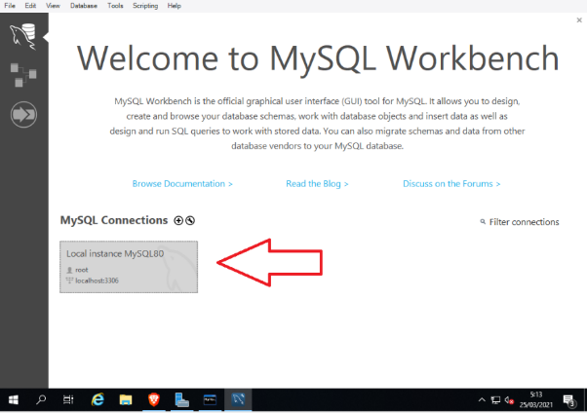

Ingresaremos la contraseño que creamos para el usuario root en el servidor.

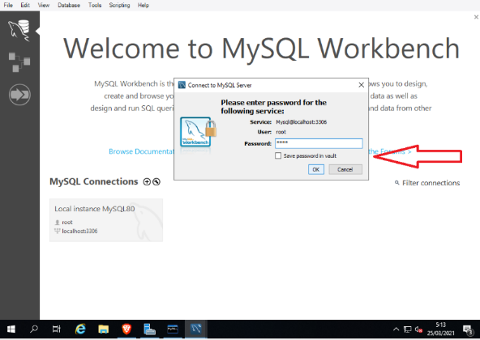

Al realizar la conexión con éxito, seleccionaremos “Usuarios y privilegios” en el panel de management ubicado a la izquierda. Aquí podremos agregar, eliminar y administrar los usuarios.

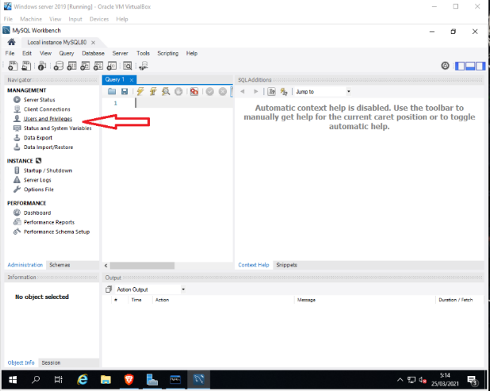

En el apartado de “Usuarios y privilegios tenemos un panel de la cuenta de usuario, se puede visualizar el usuario root del servidor y su configuración. De igual manera tenemos la opción para agregar y eliminar los usuarios.

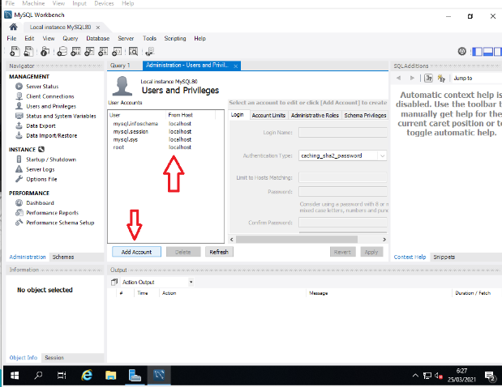

Seleccionaremos “Añadir cuenta” para agregar nuestro nuevo usuario que hará una conexión desde otro equipo en la red local.

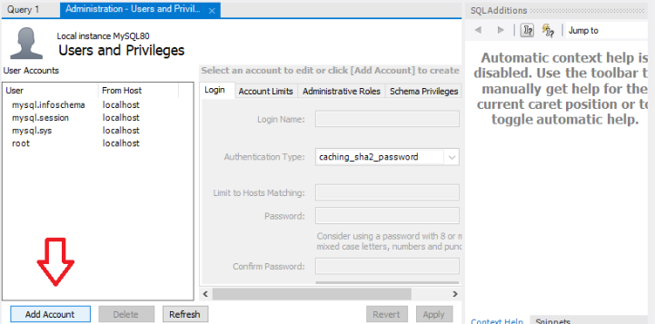

Luego ingresaremos el nombre, IP del equipo y contraseña para el usuario.

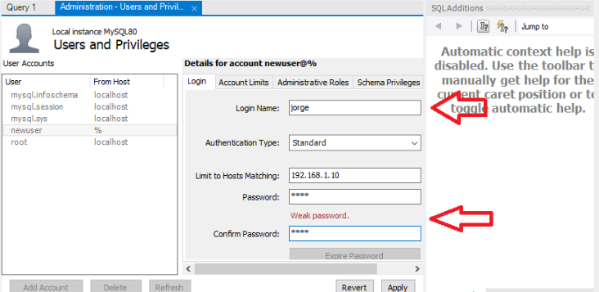

Cuando creamos el usuario o simplemente damos clic en uno ya existente, tenemos un panel superior en los datos de usuario en el que podemos administrar los roles, agregar límites y dar o quitar privilegios al usuario.

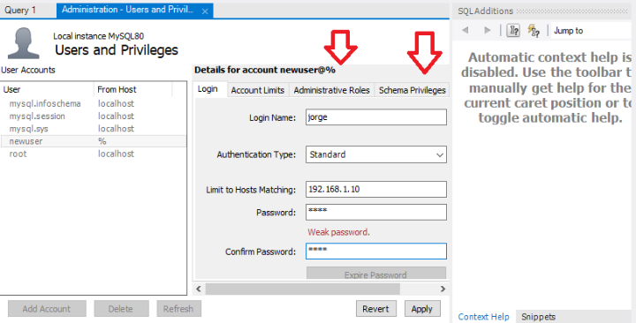

Si presionamos “Roles administrativos” Podemos asignarle un rol de usuario al usuario y podemos dar o quitarle privilegios globales para la manipulación de la base de datos.

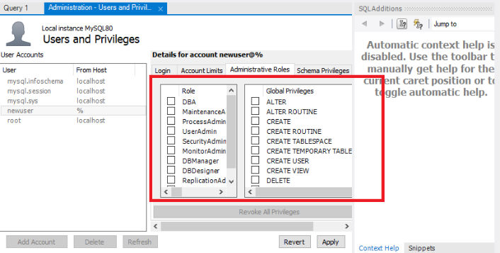

Al terminar de asignar los valores del usuario y de asignar sus permisos damos aplicar para agregar al nuevo usuario configurado.

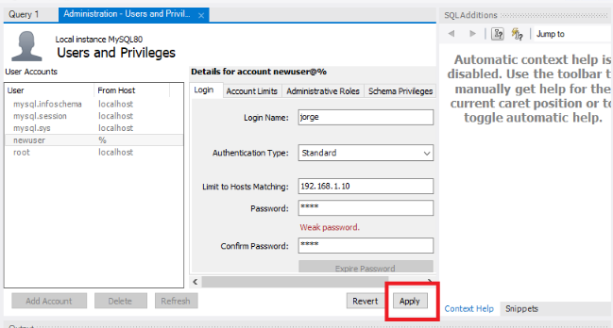

Al aplicar la configuración podremos visualizar al nuevo usuario en el panel de cuentas de usuario.

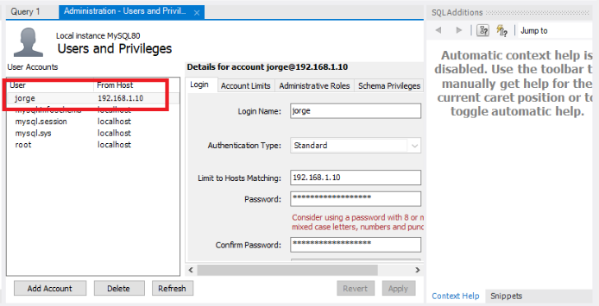

Ahora que tenemos el usuario agregado en nuestro servidor haremos una conexión desde el equipo cliente para verificar que nuestro nuevo usuario funciona y que es capaz de conectarse estando en la misma red y con la contraseña que le asignamos.

Para esto cambiaremos al equipo cliente y abriremos el workbench, luego seleccionaremos el icono de “+” en las conexiones de MySQL para conectarnos como el usuario creado en el servidor.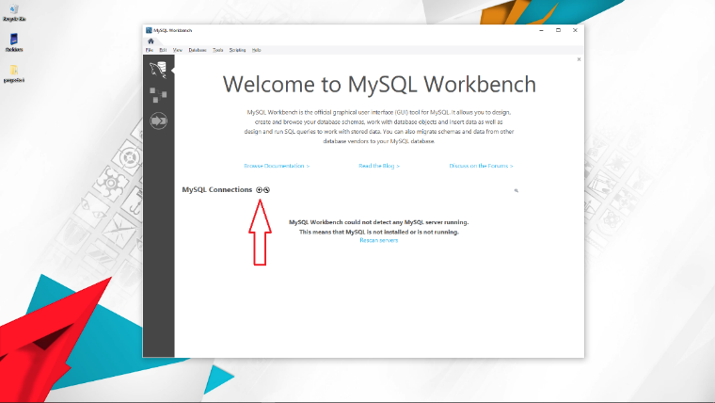

Nombramos la conexión, escribimos la dirección IP de la maquina servidor y escribimos nuestro nombre de usuario creado previamente. Luego presionamos “ok”.

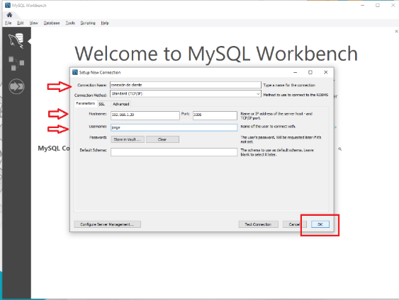

La conexión aparecerá debajo de las conexiones MySQL, damos clic para acceder.

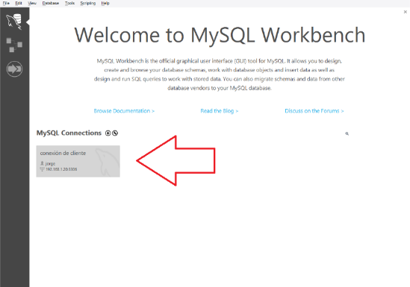

Luego ingresamos la contraseña que le asignamos al usuario.

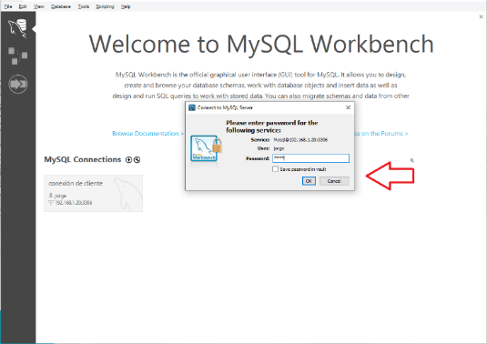

Al iniciar la conexión exitosamente podremos acceder a la base de datos del servidor con nuestro cliente con las respectivas limitaciones establecidas al usuario por el administrador desde el servidor.

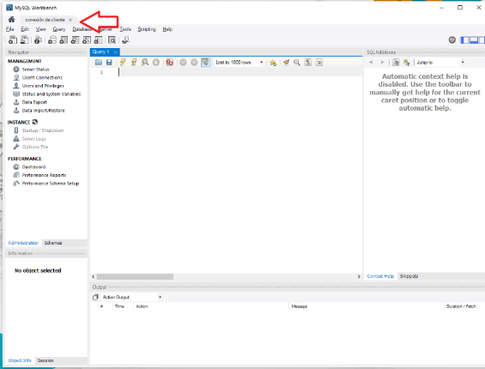

Ejecutar el DDL para que se cree la base de datos.

### INSTALACIÓN Y CONFIGURACIÓN DE LA APLICACIÓN

**INSTALACION MAVEN**

Ingresar a: <https://maven.apache.org/download.cgi> para realizar la descarga

En el apartado de archivos descargar la versión binaria tal como se muestra a continuación:

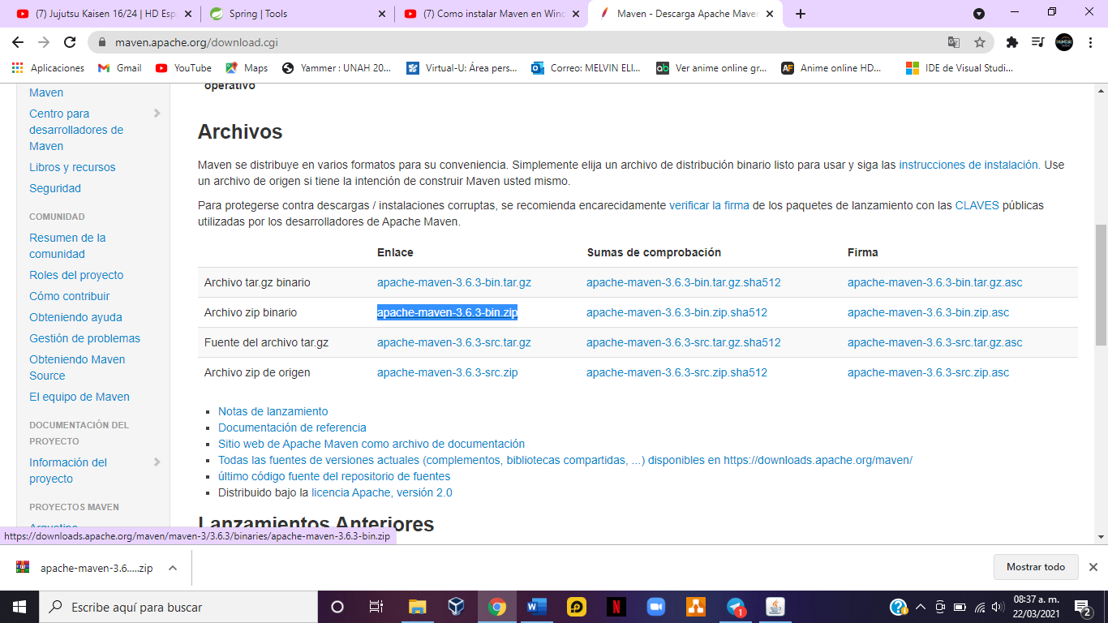

Ir a la carpeta donde se realizó la descarga y descomprimir el archivo. Aparecerá una carpeta a la cual debemos ingresar. En esta ruta es donde configuraremos Maven.

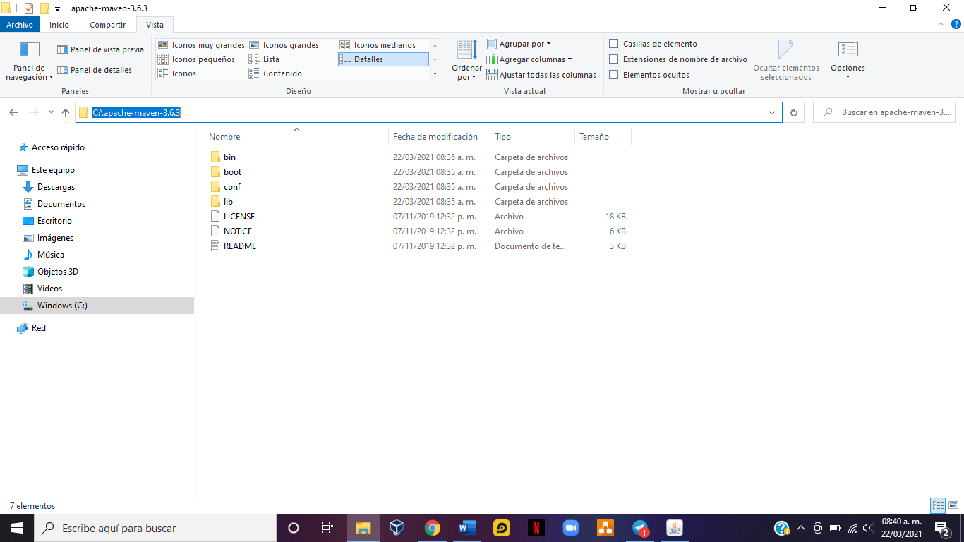

En mi caso uso la ruta: C:\apache-maven-3.6.3 pero se puede usar cualquier otra.

Luego accedemos a la información del sistema y damos en **Configuración avanzada del sistema**

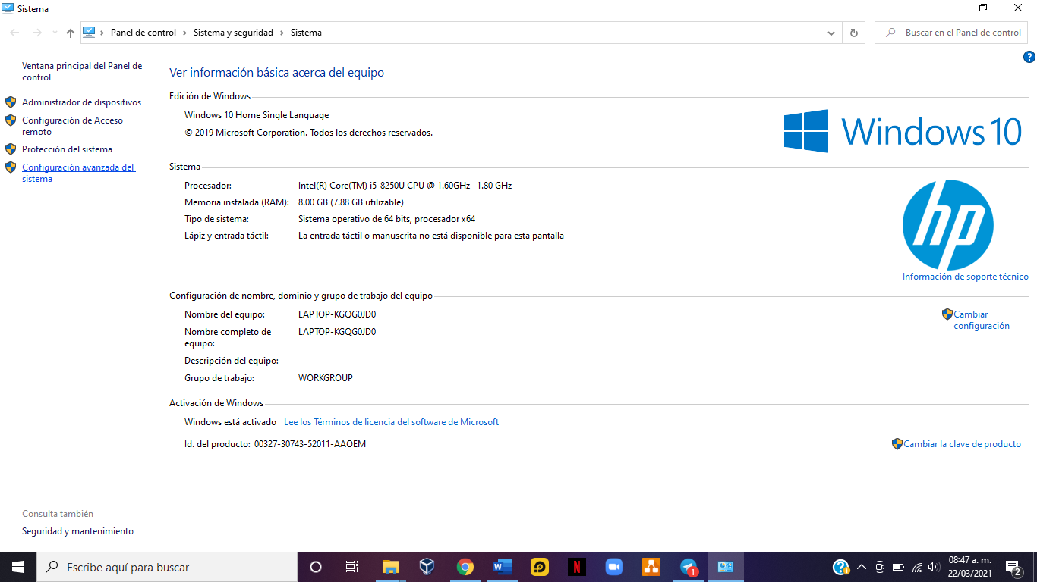

Aparecerá las propiedades del sistema y hacemos clic en **Variables de entorno**

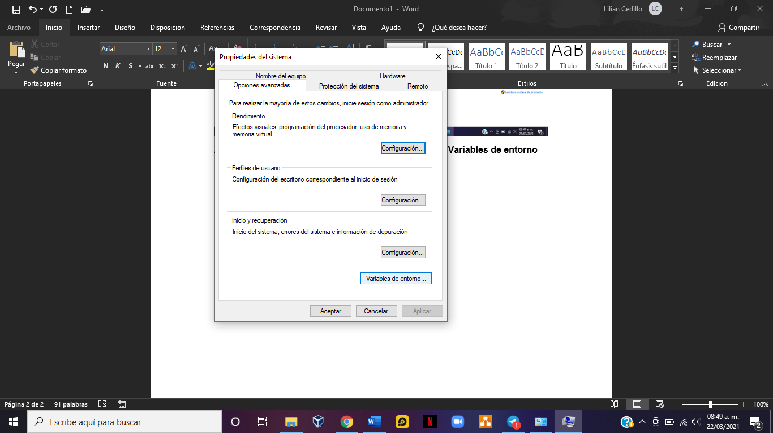

Se abrirá la siguiente ventana donde debe estar definida la siguiente variable si no es así definirla con la ruta donde esta tu jdk.

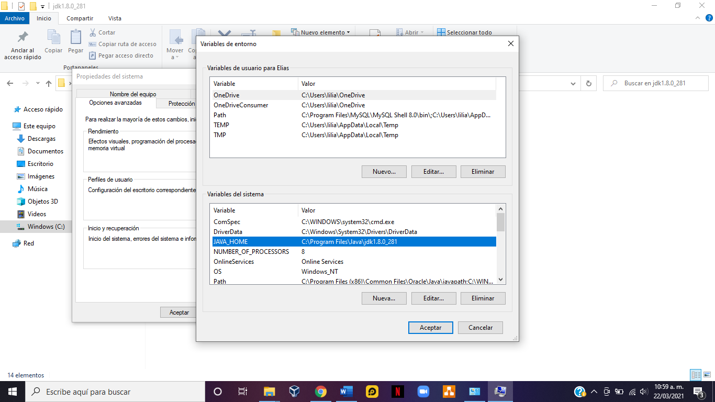

Luego damos en nueva y agregamos la se Maven como se muestra y esta apunta a la dirección que copiamos al inicio. Y damos en aceptar.

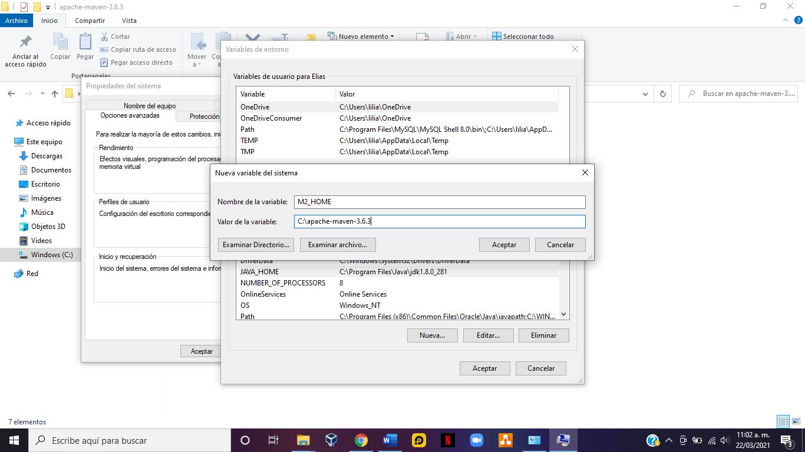

Localizamos la variable Path y damos en editar

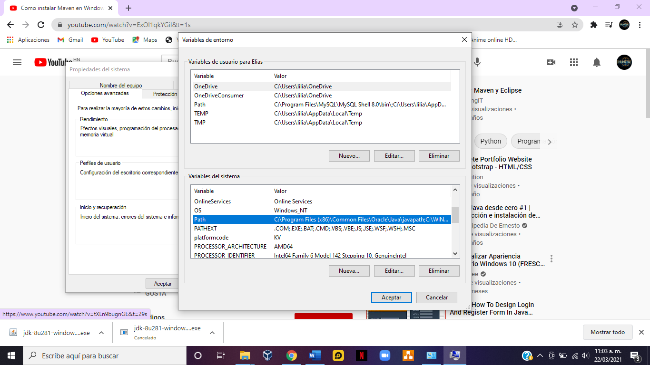

Damos en nuevo y agregamos lo siguiente %M2_HOME%\bin tal como se muestra y finalmente en aceptar.

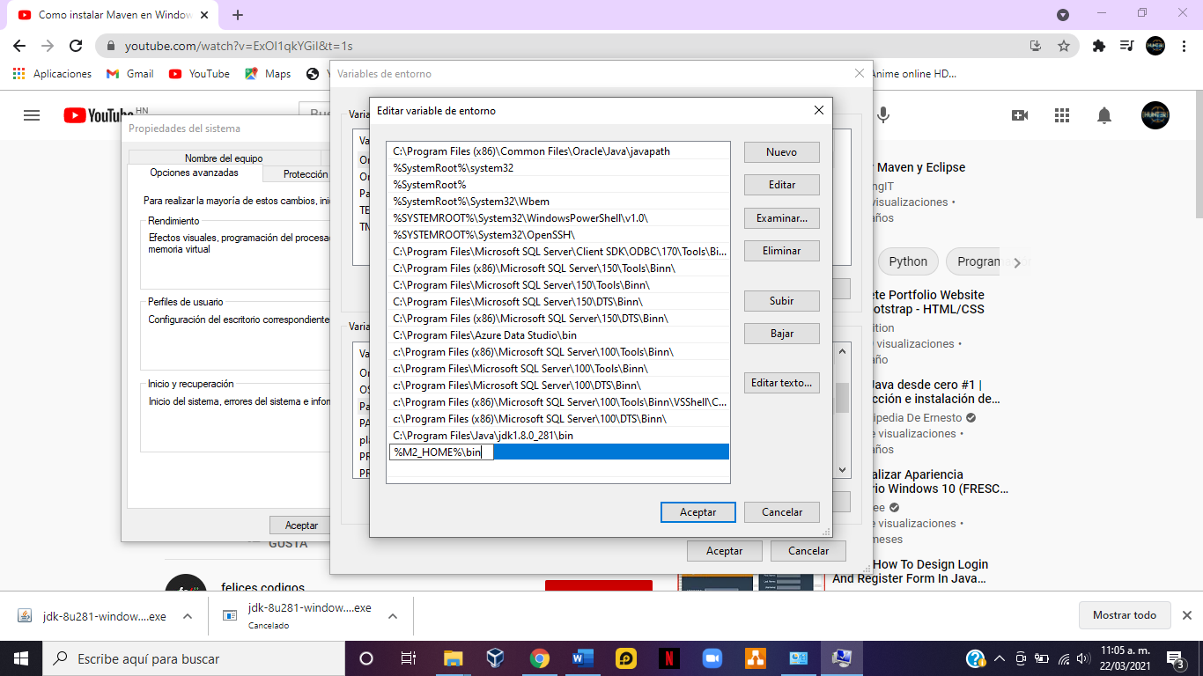

Damos aceptar en las ventanas anteriores y comprobamos si Maven se configuro de manera correcta. Para ello vamos al símbolo del sistema y colocamos el siguiente comando **mvn –version** y si se muestra lo siguiente todo está correcto.

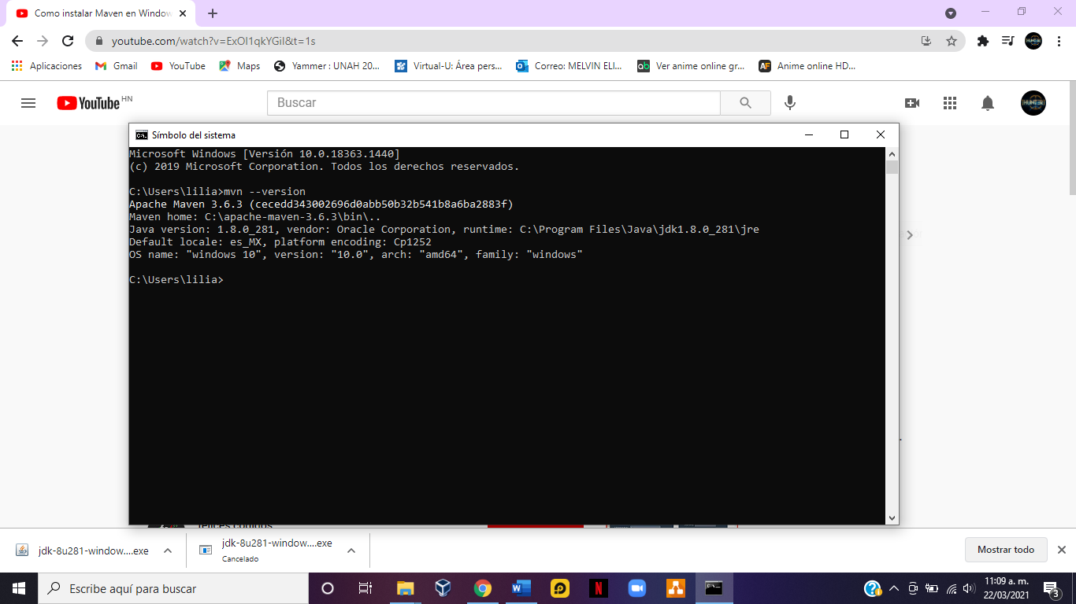

**INSTALACION SPRING TOOLS SUITE 4**

Después de haber realizado la instalación de Maven ingresamos a <https://spring.io/tools> para poder hacer la descarga de Srping Tools Suite 4. Seleccionaremos la opción para WINDOWS DE 64 BITS.

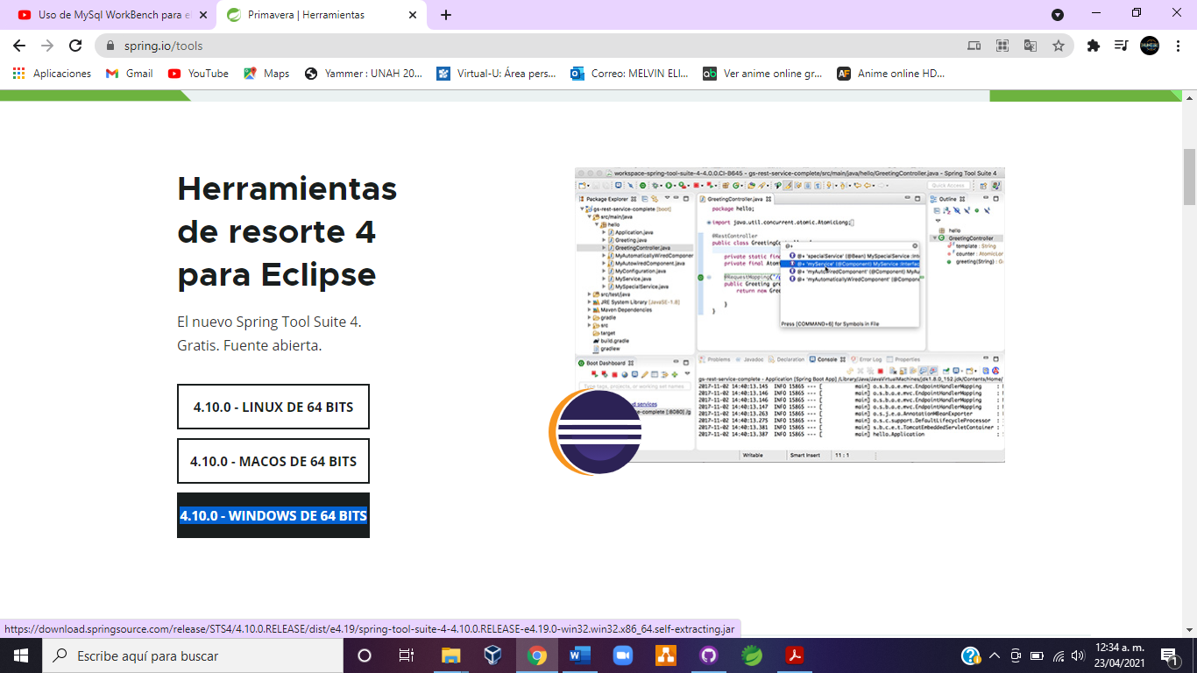

Una vez descargado quedara un archivo .jar que ejecutaremos para que se descomprima el archivo. Nos aparecerá una pantallita azul con el porcentaje del proceso como se muestra a continuación.

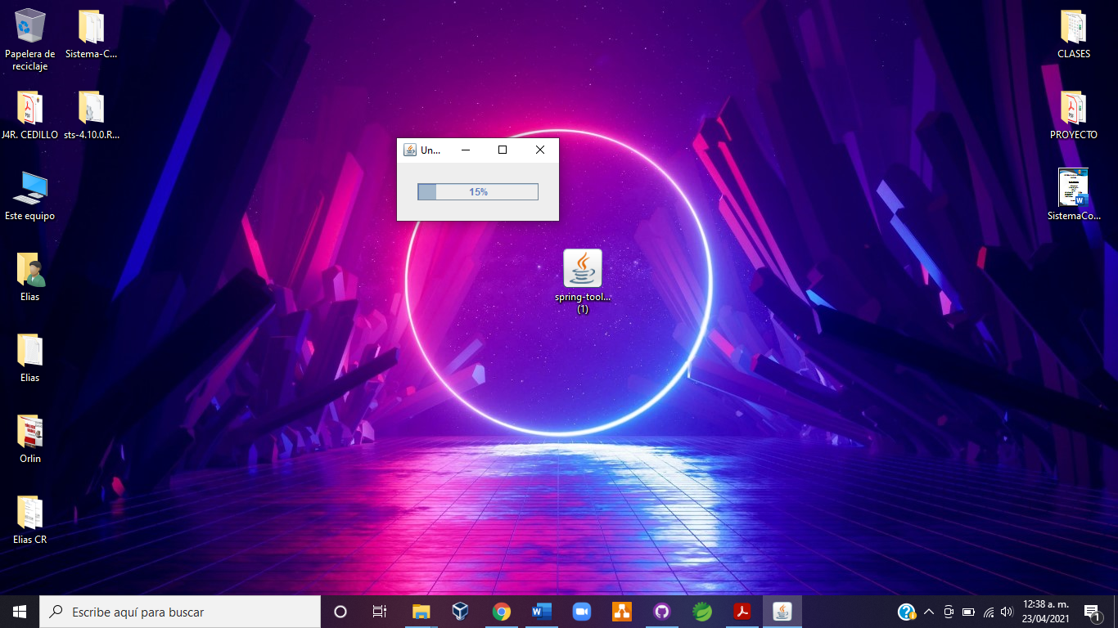

Posteriormente quedara una carpeta con el nombre “sts-4.10.0.RELEASE” la cual abriremos y ejecutamos el archivo que se muestra a continuación.

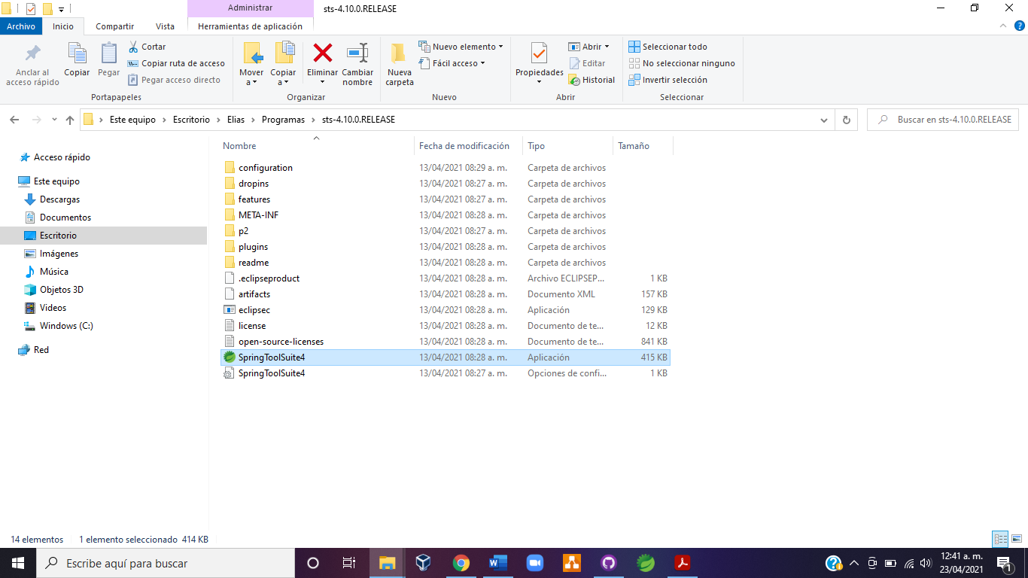

Nos aparecerá la ruta donde se guardarán nuestros proyectos si queremos cambiarla damos en Browser si no es el caso damos en Launch.

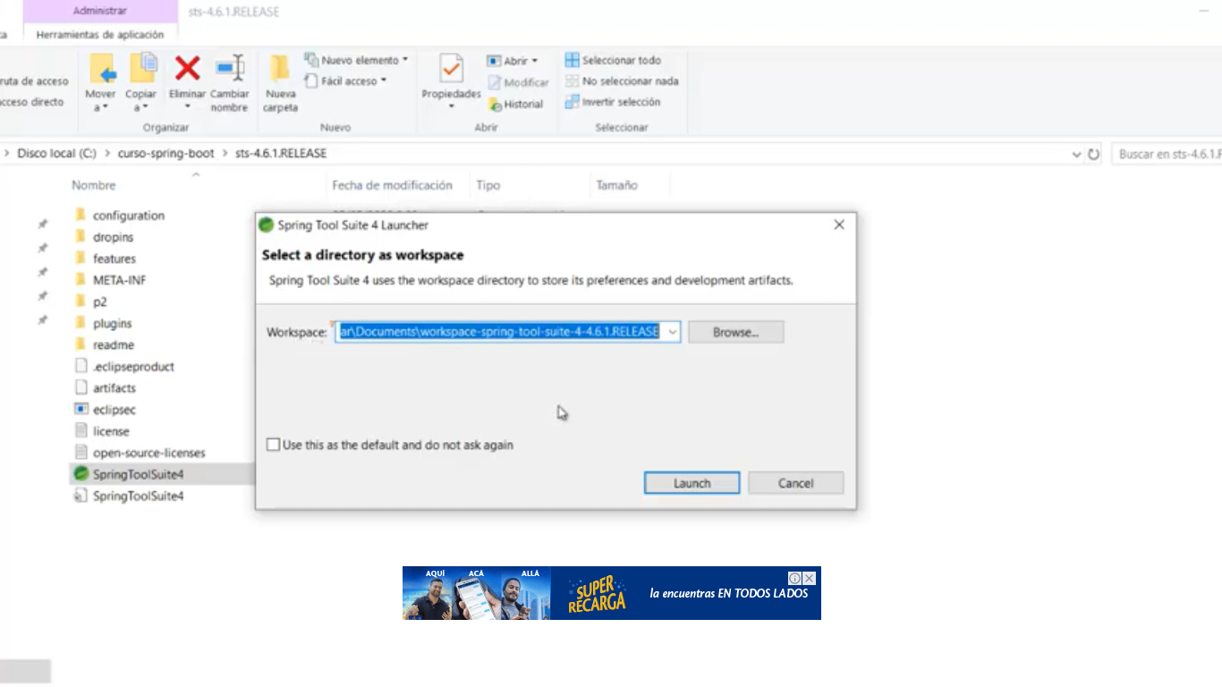

Una vez hecho esta entraremos en el entorno de spring boot. Para importar el proyecto damos en File y luego en Open Projects from File System…

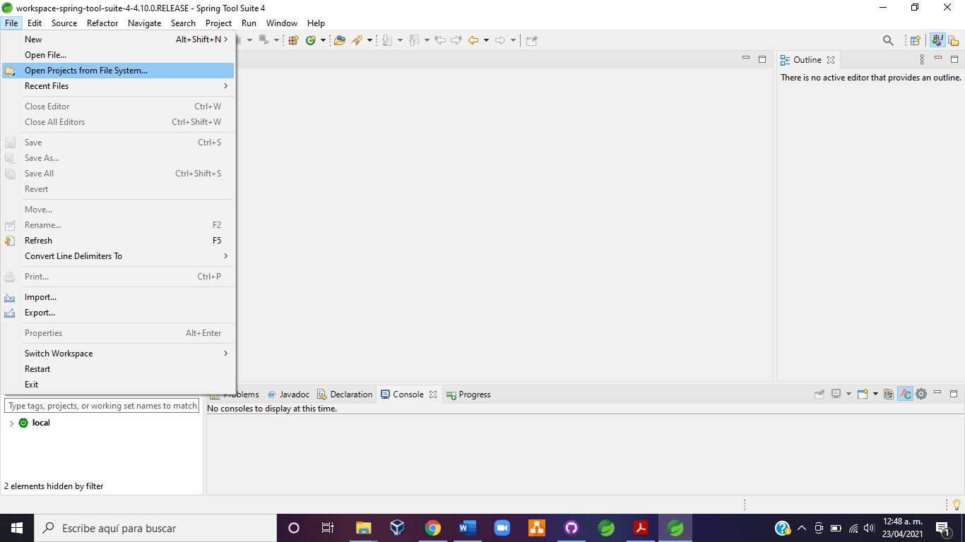

Aparecerá la siguiente ventana emergente donde daremos en Directory. Para buscar el proyecto.

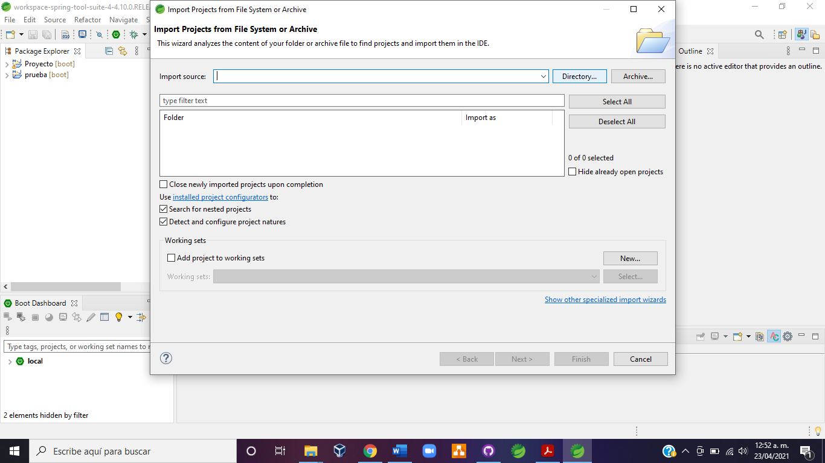

Seleccionamos la carpeta donde esta nuestro proyecto.

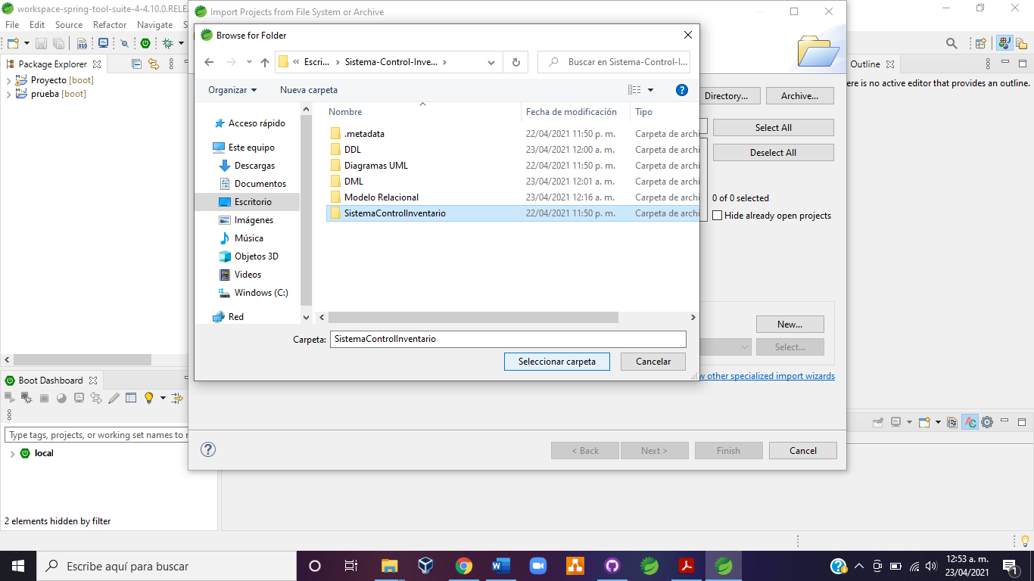

Hacemos clic en Finish para que importe el proyecto.

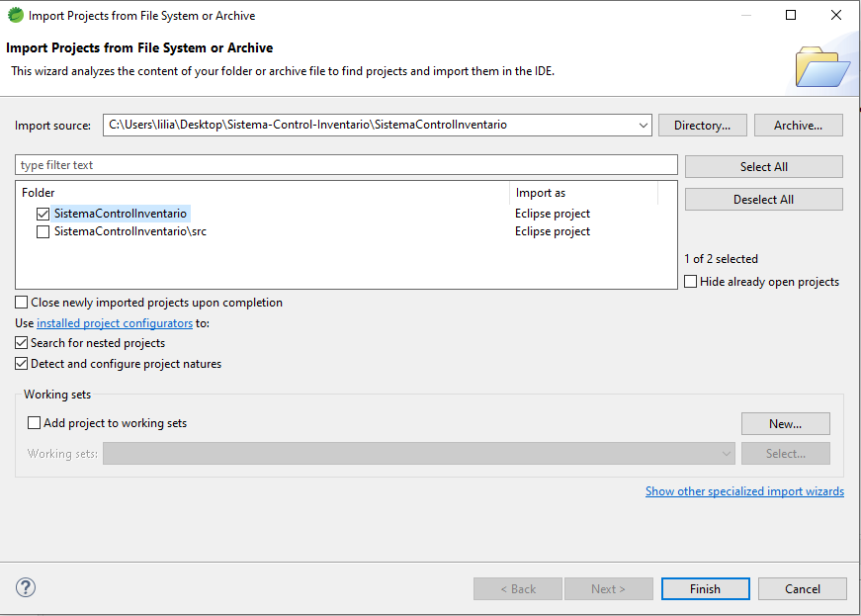

Se empezarán a actualizar las dependencias de Maven y demás necesarias. Y se importara el proyecto.

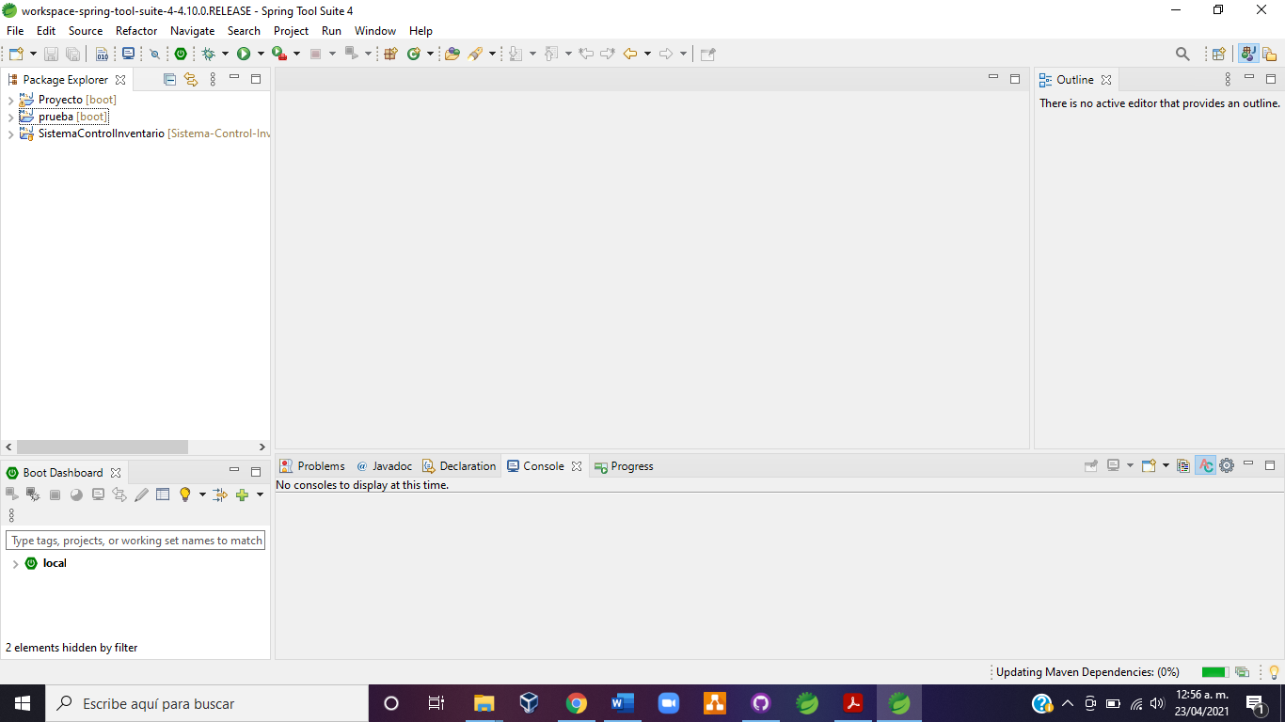

Para arrancar nuestro proyecto damos clic derecho sobre él y vamos a Run As y finalmente a Spring Boot App

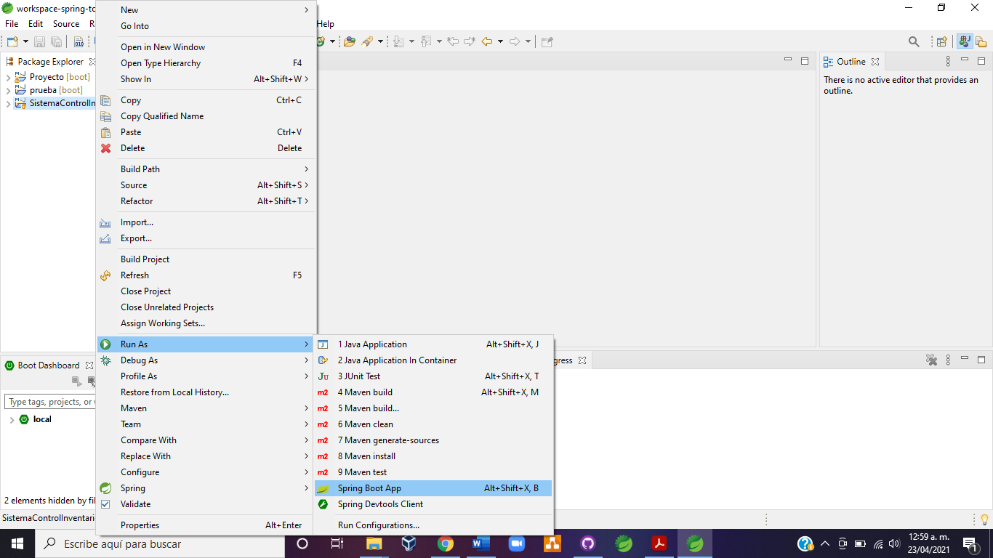

Empezara a correr el programa en consola.

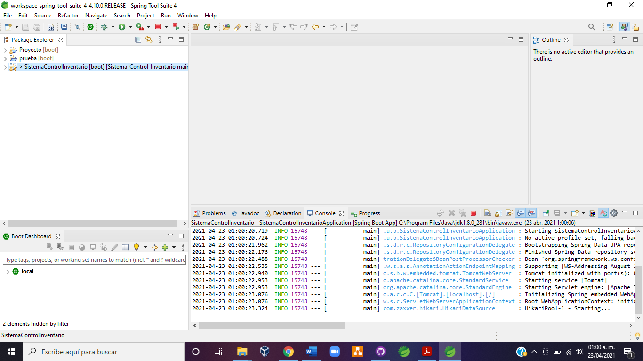

Una vez iniciado vamos a nuestro navegador y ingresamos a la dirección <http://localhost:8080/> y listo nuestra aplicación esta iniciada.

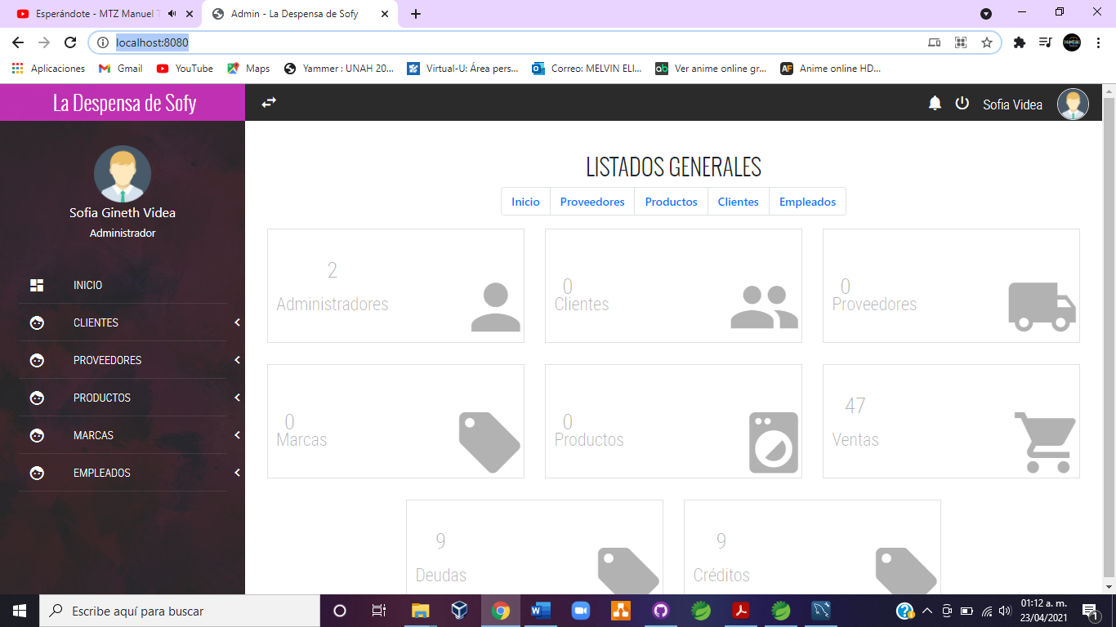

## VI. DISEÑO DEL GESTOR DE BASES DE DATOS

### CREACIÓN DDL DE TODO EL SISTEMA (Query SQL)

CREATE DATABASE CONTROL_INVENTARIO;

USE CONTROL_INVENTARIO;

CREATE TABLE TELEFONO(

Id_Telefono INT AUTO_INCREMENT,

numero VARCHAR(8) UNIQUE NOT NULL,

CONSTRAINT telefonoPK PRIMARY KEY(Id_Telefono));

CREATE TABLE SEXO(

Id_Sexo INT AUTO_INCREMENT,

sexo VARCHAR(15) NOT NULL,

CONSTRAINT sexoPK PRIMARY KEY(Id_Sexo));

CREATE TABLE ROL_EMPLEADO(

Id_Rol INT AUTO_INCREMENT,

rol_empleado VARCHAR(30) UNIQUE NOT NULL,

CONSTRAINT rolPK PRIMARY KEY(Id_Rol));

CREATE TABLE EMPRESA(

Id_Empresa INT AUTO_INCREMENT,

nombre_empresa VARCHAR(50) NOT NULL,

direccion VARCHAR(70),

RTN VARCHAR(15) UNIQUE NOT NULL,

correo VARCHAR(50) UNIQUE,

CONSTRAINT empresaPK PRIMARY KEY(Id_Empresa));

CREATE TABLE TELXEMPRESA(

Id_Telefono INT NOT NULL,

Id_Empresa INT NOT NULL,

CONSTRAINT telefonoFK FOREIGN KEY(Id_Telefono) REFERENCES TELEFONO(Id_Telefono),

CONSTRAINT empresaFK FOREIGN KEY(Id_Empresa) REFERENCES EMPRESA(Id_Empresa));

CREATE TABLE EMPLEADO(

Id_Empleado INT AUTO_INCREMENT,

p_nombre VARCHAR(25) NOT NULL,

s_nombre VARCHAR(25),

p_apellido VARCHAR(25) NOT NULL,

s_apellido VARCHAR(25),

correo VARCHAR(50) UNIQUE,

edad CHAR(3),

fecha_ingreso DATE,

salario FLOAT,

DNI VARCHAR(15) UNIQUE NOT NULL,

Id_Empresa INT NOT NULL,

Id_Sexo INT NOT NULL,

Id_Rol INT NOT NULL,

CONSTRAINT empleadoPK PRIMARY KEY(Id_Empleado),

CONSTRAINT empresaFK1 FOREIGN KEY(Id_Empresa) REFERENCES EMPRESA(Id_Empresa),

CONSTRAINT sexoFK FOREIGN KEY(Id_Sexo) REFERENCES SEXO(Id_Sexo),

CONSTRAINT rolFK FOREIGN KEY(Id_Rol) REFERENCES ROL_EMPLEADO(Id_Rol));

CREATE TABLE TELXEMPLEADO(

Id_Telefono INT NOT NULL,

Id_Empleado INT NOT NULL,

CONSTRAINT telefonoFK1 FOREIGN KEY(Id_Telefono) REFERENCES TELEFONO(Id_Telefono),

CONSTRAINT empleadoFK FOREIGN KEY(Id_Empleado) REFERENCES EMPLEADO(Id_Empleado));

CREATE TABLE CLIENTE(

Id_Cliente INT AUTO_INCREMENT,

p_nombre VARCHAR(25) NOT NULL,

s_nombre VARCHAR(25),

p_apellido VARCHAR(25) NOT NULL,

s_apellido VARCHAR(25),

correo VARCHAR(50) UNIQUE,

DNI VARCHAR(15) UNIQUE NOT NULL,

direccion VARCHAR(70),

CONSTRAINT clientePK PRIMARY KEY(Id_Cliente));

CREATE TABLE TELXCLIENTE(

Id_Telefono INT NOT NULL,

Id_Cliente INT NOT NULL,

CONSTRAINT telefonoFK2 FOREIGN KEY(Id_Telefono) REFERENCES TELEFONO(Id_Telefono),

CONSTRAINT clienteFK FOREIGN KEY(Id_Cliente) REFERENCES CLIENTE(Id_Cliente));

CREATE TABLE TIPO_PRODUCTO(

Id_Tipo_Producto INT AUTO_INCREMENT,

nombre_tipo_producto VARCHAR(30) UNIQUE NOT NULL,

CONSTRAINT tipo_productoPK PRIMARY KEY(Id_Tipo_Producto));

CREATE TABLE SECCION_PRODUCTO(

Id_Seccion_Producto INT AUTO_INCREMENT,

nombre_seccion_producto VARCHAR(30) UNIQUE NOT NULL,

CONSTRAINT seccion_productoPK PRIMARY KEY(Id_Seccion_Producto));

CREATE TABLE MARCA(

Id_Marca INT AUTO_INCREMENT,

nombre_marca VARCHAR(30) UNIQUE NOT NULL,

CONSTRAINT marcaPK PRIMARY KEY(Id_Marca));

CREATE TABLE PRODUCTO(

Id_Producto INT AUTO_INCREMENT,

codigo_barra varchar(30) NOT NULL UNIQUE,

nombre_producto VARCHAR(50) NOT NULL,

fecha_caducidad DATE,

precio_venta FLOAT,

medida VARCHAR(15),

cantidad_disponible CHAR(5),

cantidad_media CHAR(5),

Id_Tipo_Producto INT,

Id_Seccion_Producto INT,

Id_Marca INT,

CONSTRAINT productoPK PRIMARY KEY(Id_Producto),

CONSTRAINT tipo_productoFK FOREIGN KEY(Id_Tipo_Producto) REFERENCES TIPO_PRODUCTO(Id_Tipo_Producto),

CONSTRAINT seccion_productoFK FOREIGN KEY(Id_Seccion_Producto) REFERENCES SECCION_PRODUCTO(Id_Seccion_Producto),

CONSTRAINT marcaFK FOREIGN KEY(Id_Marca) REFERENCES MARCA(Id_Marca));

CREATE TABLE PROVEEDOR(

Id_Proveedor INT AUTO_INCREMENT,

nombre VARCHAR(50) NOT NULL,

correo VARCHAR(50) UNIQUE,

direccion VARCHAR(70),

RTN VARCHAR(15) UNIQUE NOT NULL,

CONSTRAINT proveedorPK PRIMARY KEY(Id_Proveedor));

CREATE TABLE TELXPROVEEDOR(

Id_Telefono INT NOT NULL,

Id_Proveedor INT NOT NULL,

CONSTRAINT telefonoFK3 FOREIGN KEY(Id_Telefono) REFERENCES TELEFONO(Id_Telefono),

CONSTRAINT proveedorFK FOREIGN KEY(Id_Proveedor) REFERENCES PROVEEDOR(Id_Proveedor));

CREATE TABLE DESCUENTO(

Id_Descuento INT AUTO_INCREMENT,

tipo_descuento VARCHAR(30) NOT NULL UNIQUE,

descuento FLOAT NOT NULL CHECK(descuento>0 and descuento<=1),

CONSTRAINT descuentoPK PRIMARY KEY(Id_Descuento));

CREATE TABLE TIPO_PAGO(

Id_Tipo_Pago INT AUTO_INCREMENT,

nombre_tipo_Pago VARCHAR(20) NOT NULL UNIQUE,

CONSTRAINT tipoPagoPK PRIMARY KEY(Id_Tipo_Pago));

CREATE TABLE PAGO(

Id_Pago INT AUTO_INCREMENT,

tipo_pago INT NOT NULL,

importe_total FLOAT,

importe_x_cuota FLOAT,

cantidad_cuotas CHAR(5),

fecha_limite DATE,

CONSTRAINT pagpPK PRIMARY KEY(Id_Pago),

CONSTRAINT TipoPagoFK FOREIGN KEY(tipo_pago) REFERENCES TIPO_PAGO(Id_Tipo_Pago));

CREATE TABLE CUOTA(

Id_Cuota INT AUTO_INCREMENT,

total_abonado FLOAT,

fecha_pago DATE,

Id_Pago INT NOT NULL,

CONSTRAINT cuotaPK PRIMARY KEY(Id_Cuota),

CONSTRAINT pagoFK FOREIGN KEY(Id_Pago) REFERENCES PAGO(Id_Pago));

CREATE TABLE FACTURA_VENTA(

Id_Venta INT AUTO_INCREMENT,

fecha DATE,

subtotal FLOAT,

total FLOAT,

cancelo BOOL,

Id_Cliente INT NOT NULL,

Id_Descuento INT,

Id_Empleado INT NOT NULL,

Id_Empresa INT NOT NULL,

Id_Pago INT NOT NULL,

CONSTRAINT ventaPK PRIMARY KEY(Id_Venta),

CONSTRAINT clienteFK1 FOREIGN KEY(Id_Cliente) REFERENCES CLIENTE(Id_Cliente),

CONSTRAINT descuentoFK FOREIGN KEY(Id_Descuento) REFERENCES DESCUENTO(Id_Descuento),

CONSTRAINT empleadoFK1 FOREIGN KEY(Id_Empleado) REFERENCES EMPLEADO(Id_Empleado),

CONSTRAINT empresaFK2 FOREIGN KEY(Id_Empresa) REFERENCES EMPRESA(Id_Empresa),

CONSTRAINT pagoFK1 FOREIGN KEY(Id_Pago) REFERENCES PAGO(Id_Pago));

CREATE TABLE FACTURA_COMPRA(

Id_Compra INT AUTO_INCREMENT,

fecha DATE,

subtotal FLOAT,

descuento FLOAT,

total FLOAT,

Id_Pago INT NOT NULL,

Id_Proveedor INT NOT NULL,

CONSTRAINT compraPK PRIMARY KEY(Id_Compra),

CONSTRAINT proveedorFK1 FOREIGN KEY(Id_Proveedor) REFERENCES PROVEEDOR(Id_Proveedor),

CONSTRAINT pagoFK2 FOREIGN KEY(Id_Pago) REFERENCES PAGO(Id_Pago));

CREATE TABLE PRODUCTO_COMPRA(

Id_Compra INT NOT NULL,

Id_Producto INT NOT NULL,

precio_unitario FLOAT,

cantidad CHAR(5),

CONSTRAINT producto_compraPK PRIMARY KEY(Id_Compra,Id_Producto),

CONSTRAINT compraFK FOREIGN KEY(Id_Compra) REFERENCES FACTURA_COMPRA(Id_Compra),

CONSTRAINT productoFK1 FOREIGN KEY(Id_Producto) REFERENCES PRODUCTO(Id_Producto));

CREATE TABLE PRODUCTO_VENTA(

Id_Venta INT NOT NULL,

Id_Producto INT NOT NULL,

precio_unitario FLOAT,

cantidad CHAR(5),

CONSTRAINT producto_ventaPK PRIMARY KEY(Id_Venta,Id_Producto),

CONSTRAINT ventaFK FOREIGN KEY(Id_Venta) REFERENCES FACTURA_VENTA(Id_Venta),

CONSTRAINT productoFK2 FOREIGN KEY(Id_Producto) REFERENCES PRODUCTO(Id_Producto));

CREATE TABLE DEVOLUCION_COMPRA(

Id_Dev_Compra INT AUTO_INCREMENT,

fecha_devolucion DATE,

total FLOAT,

Id_Proveedor INT NOT NULL,

CONSTRAINT dev_compraPK PRIMARY KEY(Id_Dev_Compra),

CONSTRAINT proveedorFK2 FOREIGN KEY(Id_Proveedor) REFERENCES PROVEEDOR(Id_Proveedor));

CREATE TABLE PRODUCTOXDEV_COMPRA(

Id_Dev_Compra INT NOT NULL,

Id_Producto INT NOT NULL,

cantidad CHAR(5),

precio_unitario FLOAT,

razon VARCHAR(150),

CONSTRAINT productoxdev_compraPK PRIMARY KEY(Id_Dev_Compra,Id_Producto),

CONSTRAINT dev_compraFK FOREIGN KEY(Id_Dev_Compra) REFERENCES DEVOLUCION_COMPRA(Id_Dev_Compra),

CONSTRAINT productoFK3 FOREIGN KEY(Id_Producto) REFERENCES PRODUCTO(Id_Producto));

CREATE TABLE DEVOLUCION_VENTA(

Id_Dev_Venta INT AUTO_INCREMENT,

fecha_devolucion DATE,

total FLOAT,

Id_Cliente INT NOT NULL,

CONSTRAINT dev_ventaPK PRIMARY KEY(Id_Dev_Venta),

CONSTRAINT clienteFK2 FOREIGN KEY(Id_Cliente) REFERENCES CLIENTE(Id_Cliente));

CREATE TABLE PRODUCTOXDEV_VENTA(

Id_Dev_Venta INT NOT NULL,

Id_Producto INT NOT NULL,

cantidad CHAR(5),

precio_unitario FLOAT,

razon VARCHAR(150),

CONSTRAINT productoxdev_ventaPK PRIMARY KEY(Id_Dev_Venta,Id_Producto),

CONSTRAINT dev_ventaFK FOREIGN KEY(Id_Dev_Venta) REFERENCES DEVOLUCION_VENTA(Id_Dev_Venta),

CONSTRAINT productoFK4 FOREIGN KEY(Id_Producto) REFERENCES PRODUCTO(Id_Producto));

CREATE TABLE PRODUCTOPROVEEDORES(

Id_Producto INT NOT NULL,

Id_Proveedor INT NOT NULL,

precio_compra FLOAT,

CONSTRAINT ProductoxProveedorPK PRIMARY KEY(Id_Producto,Id_Proveedor),

CONSTRAINT proveedor_productoFK FOREIGN KEY(Id_Producto) REFERENCES producto(Id_Producto),

CONSTRAINT producto_proveedorFK FOREIGN KEY(Id_Proveedor) REFERENCES Proveedor(Id_Proveedor)

);

### CREACIÓN DML DE TODO EL SISTEMA (Query SQL)

USE control_inventario;

-- Se agregan los sexos

INSERT INTO sexo (Id_Sexo, sexo)

VALUES

('1', 'Masculino'),

('2', 'Femenino');

-- Se crea una empresa base

INSERT INTO empresa VALUES('1','La Despensa de Sofy','Col. Rio Grande Sur', '08012000031054','sofiagineth4@gmail.com');

-- Se crean los roles de los empleados

INSERT INTO rol_empleado (rol_empleado)

VALUES

('Gerente'),

('Vendedor'),

('Limpiador'),

('Comprador');

-- Se agregan algunos empleados

INSERT INTO empleado (p_nombre, s_nombre, p_apellido, s_apellido, correo, edad, fecha_ingreso, salario, DNI, Id_Empresa, Id_Sexo, Id_Rol)

VALUES

('Juan', 'Antonio', 'Gamez', 'Cedillo', 'gamezc@gamil.com', 32, '2020-12-15', 7500.30, '0809-1987-00038', 1, 1, 3),

('Elias', 'Javier', 'Rodrigez', 'Mendoza', 'elias.mendoza@gamil.com', 35, '2019-6-15', 15000.30, '0809-1984-06038', 1, 1, 1),

('Sindi', 'Yasmin', 'Cedillo', 'Cedillo', 'yasminroma@gamil.com', 21, '2020-01-07', 9000.30, '0809-1999-00020', 1, 2, 2),

('Nesly', 'Jossibel', 'Castro', 'Nolasgo', 'nela66@gamil.com', 25, '2020-01-07', 9000.30, '0809-1995-04033', 1, 2, 4);

-- Se crean algunos clientes

INSERT INTO cliente (p_nombre, s_nombre, p_apellido, s_apellido, correo, DNI, direccion)

VALUES

('Marlon', 'Javier', 'Cedillo', 'Romero', 'javiercm@gmail.com', '1010-2002-00398', 'Bañaderos, San Antonio, Intibuca'),

('Anai', 'Karen', 'Argueta', 'Cornejo', 'argueta@gmail.com', '1010-2001-00398', 'Bañaderos, San Antonio, Intibuca'),

('Edis', 'Ondina', 'Castro', 'Rodriguez', 'edisondina@gmail.com', '1010-1999-00398', 'Bañaderos, Santa Lucia, Intibuca');

-- Se crean algunas marcas

INSERT INTO marca (nombre_marca)

VALUES

('Mazola'),

('Torti Masa'),

('CocaCola'),

('BAYER');

-- Se crean algunas secciones

INSERT INTO seccion_producto (nombre_seccion_producto)

VALUES

('Cocina'),

('Refrescos'),

('Medicamentos');

-- Se crean algunos tipos de productos

INSERT INTO tipo_producto (nombre_tipo_producto)

VALUES

('Comestible'),

('Pastilla'),

('Bebible');

-- Se crean algunos productos

INSERT INTO producto (codigo_barra, nombre_producto, fecha_caducidad, precio_venta, medida, cantidad_disponible, cantidad_media, Id_Tipo_Producto, Id_Seccion_Producto, Id_Marca)

VALUES

('09283432', 'Manteca', '2022-04-28', 11, '1/2 libra', 80, 120, 1, 1, 1),

('8743879', 'Manteca', '2022-04-28', 37, '1 kilogramo', 54, 70, 1, 1, 1),

('9486323', 'Maseca', '2022-01-02', 20, '2 libra', 70, 120, 1, 1, 2),

('873764882', 'Acetaminofen', '2022-06-28', 2, '10 gramos', 120, 300, 2, 3, 4);

-- Se agregan algunos proveedores

INSERT INTO proveedor (nombre, correo, direccion, RTN)

VALUES

('Distribuidora Perez', 'perez.distribuidora@gmail.com', 'Santa Cruz de Yojoa', '95792653916'),

('Infama', 'infamahn@gmail.com', 'San Pedro Sula', '25892653111');

-- Asignacion de proveedores a los productos

INSERT INTO productoproveedores (Id_Producto, Id_Proveedor, precio_compra)

VALUES

(1, 1, 7.50),

(2, 1, 31.20),

(3, 1, 15.80),

(4, 2, 0.70);

## VII. DIAGRAMAS UML DEL SISTEMA

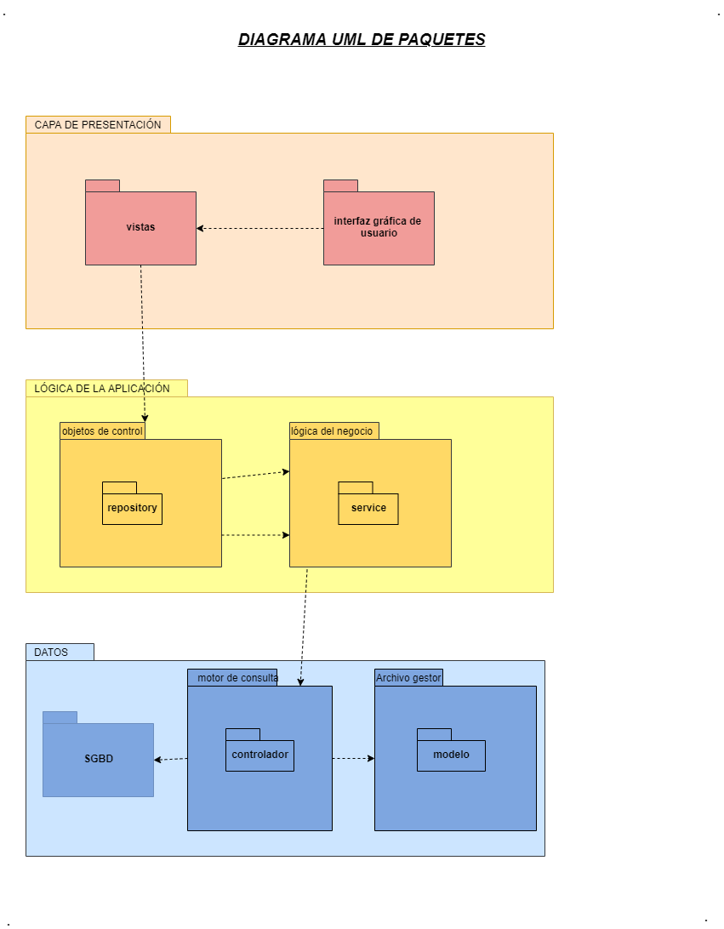

## VIII. PANTALLAS DEL SISTEMA

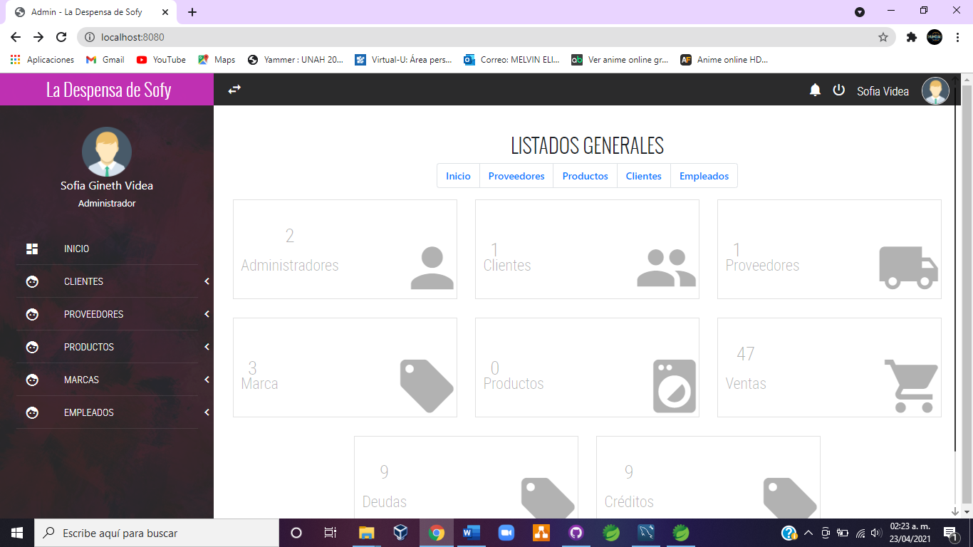

Pantalla de inicio del sistema donde empezaremos a realizar las distintas operaciones. El la barra lateral izquierda están los accesos para crear y actualizar las distintas entidades que se muestran.

**Creación y actualización de entidades.**

Hacemos clic sobre la entidad a trabajar y se despliega un mini menú interno con la lista de acciones que se pueden realizar.

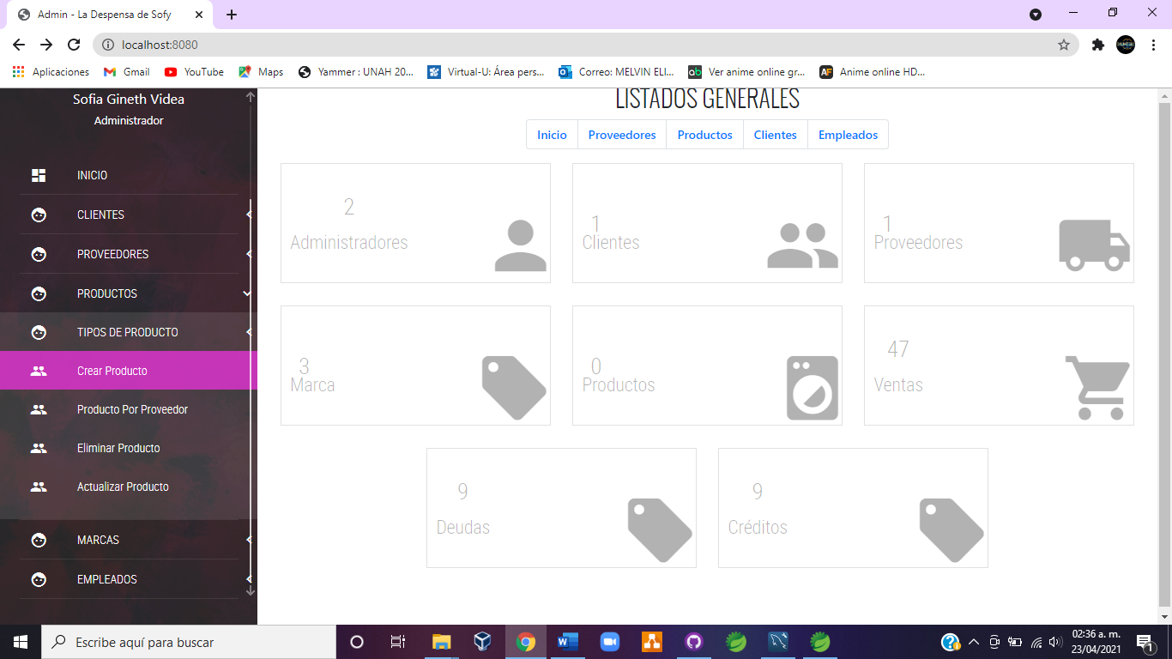

Al dar clic sobre una de las opciones se abre una ventana emergente para completar dicha acción.

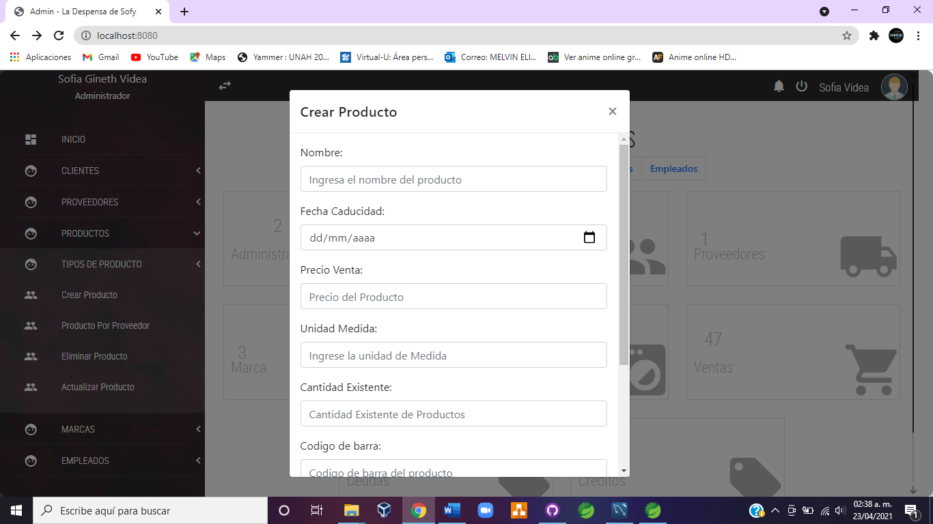

Las ventanas emergentes son formularios para que el usuario pueda ingresar los datos necesarios para completar una acción. La misma dinámica ocurre con todas las demás entidades.

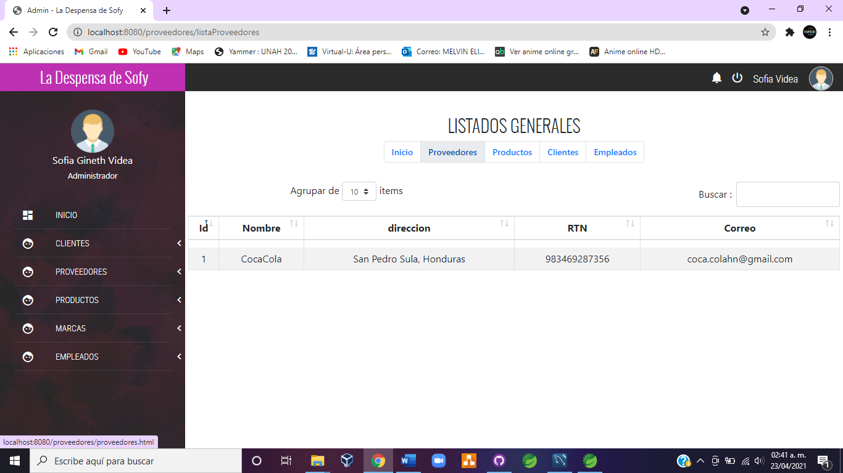

Cuando damos clic en proveedores nos lleva a una nueva ventana donde se listan todos los proveedores relacionados al negocio.

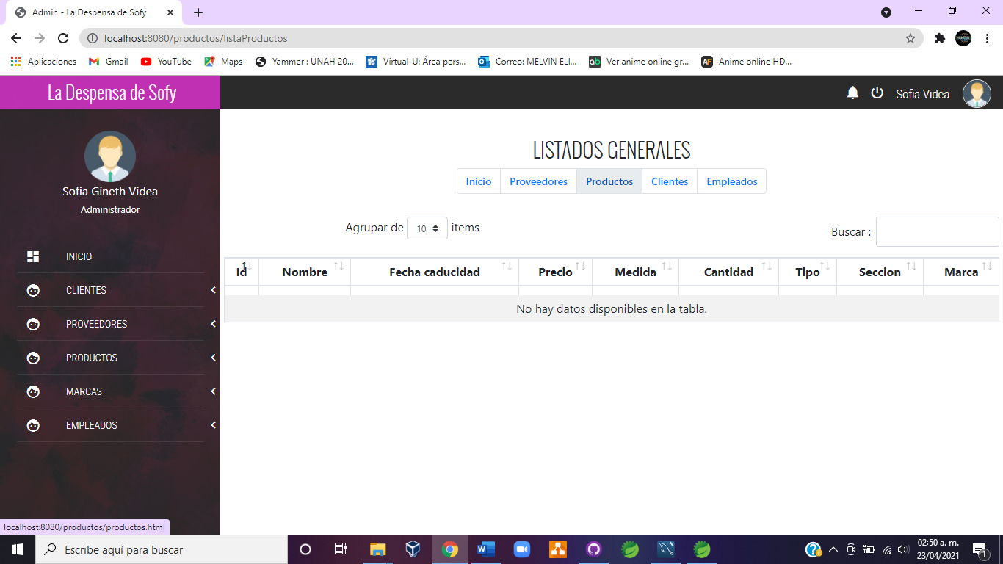

Lo mismo pasa cuando entramos al apartado de productos se nos despliega la lista de los productos existentes en nuestro inventario.

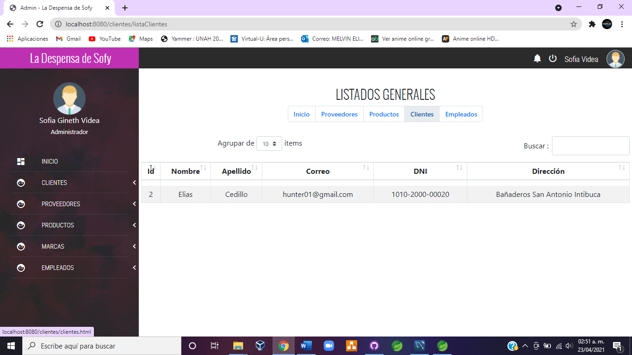

Con cliente pasa lo mismo se muestran todos los clientes atendidos por nuestra empresa.

# CONCLUSIONES

La gestión y control de inventarios es un proceso que tiene un gran impacto en todas las áreas operativas de tu empresa y a su vez es un aspecto primordial de la administración ya que cuando no lo tienes controlado implica un alto costo y requiere una mayor inversión/efectivo. Cuando la competencia es muy fuerte, las compañías no se pueden dar el lujo de tener dinero detenido en forma de mercancías en su inventario, ni tampoco ser incapaces de ofrecer un excelente servicio al cliente al quedarse en desabasto. El objetivo es lograr ese equilibrio entre la oferta y la demanda, así como tener confiablidad en los tiempos de recepción de mercancía de tu proveedor como en la entrega a tus clientes. Contar con un Sistema de gestión de inventarios trae consigo múltiples ventajas para tu compañía al brindar información trascendente y oportuna en tiempo real que te ayudará a tener una mejor planeación y a tomar las decisiones pertinentes para ser más eficiente.

# 

# RECOMENDACIONES

Desarrollar el proyecto con el gestor de bases de datos de SQL Server debido a que es con el que se desarrolla la clase.